**Министерство образования Российской Федерации**

**Пензенский государственный университет**

Кафедра «Математическое обеспечение и применение ЭВМ»

Пояснительная записка к курсовому проекту   
по дисциплине

«Объектно-ориентированное программирование»

Разработка программы с использованием объектно-ориентированного подхода.   
ИС«Склад»

|  |  |
| --- | --- |
| Автор работы: | Голосова С.М. |
| Направление бакалавриата | 09.03.04 («Программная инженерия») |
| Обозначение курсовой работы | ПГУ 09.03.04 – 04КР211.04 ПЗ |
| Группа | 21ВП1 |
| Руководитель работы | Афонин А.Ю., к.т.н., доцент |
| Работа защищена «__» ____ 2023 г. | Оценка ______________ |

Пенза 2023

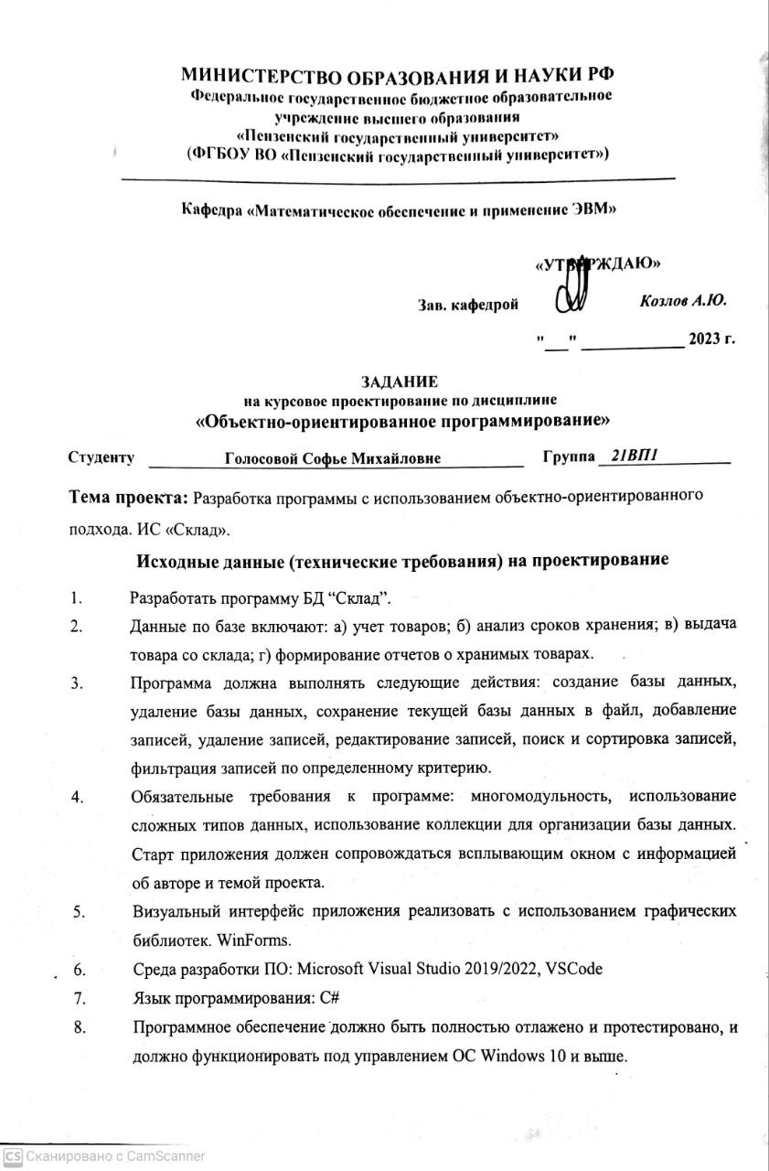

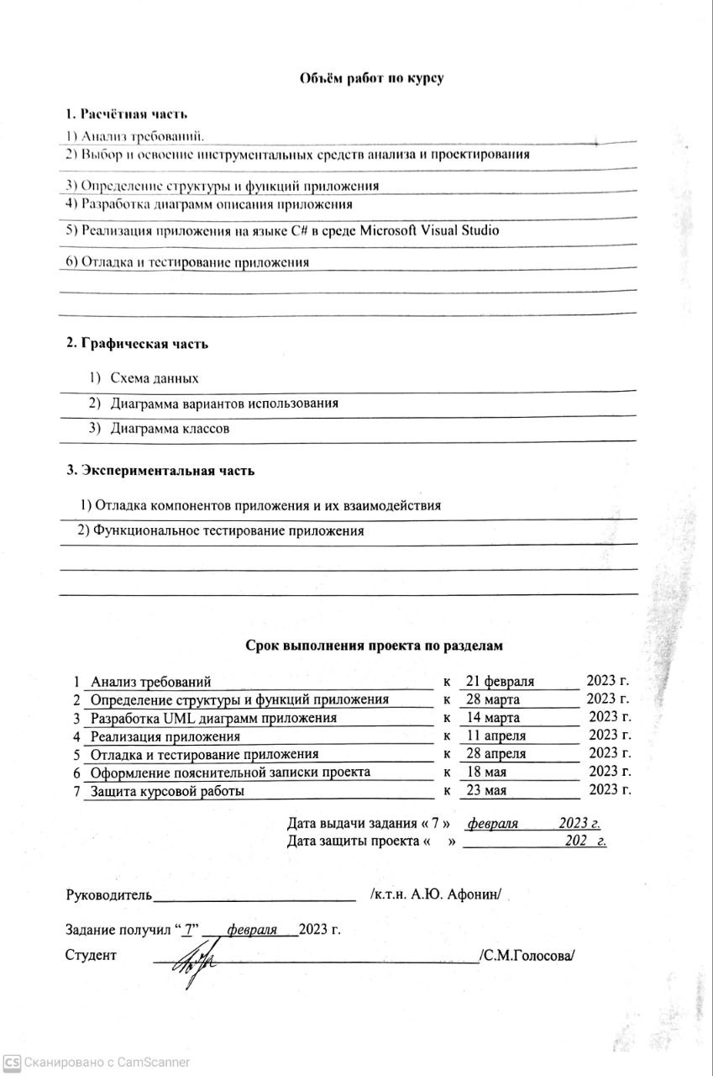

Содержание

**Введение** 5

**1 Постановка задачи** 7

**2 Выбор решения** 8

2.1 Определение необходимых модулей программы 8

2.2 Определение структуры файла базы данных 8

**3 Описание разработки программы** 9

**4 Отладка и тестирование** 13

**5 Описание программы** 26

5.1 Разработка приложения 26

5.2 Разработка меню 27

**6 Руководство пользователя** 32

**Заключение** 33

**Список используемых источников** 34

**Приложение А - Руководство пользователя** 35

**Приложение В - Исходные тексты программы** 43

**Введение**

В нашем мире одной из актуальных проблем является проблема хранения, поиска и обработки данных. Почти во всех областях человеку приходится сталкиваться с работой с большим объёмом информации, а информационные системы играют большую роль в структуризации и хранении необходимой информации, схожей по тематике.

Информационные системы позволяют эффективнее организовать деятельность какой-либо организации и полностью, или частично избавиться от бумажного документооборота, который имеет ограниченный срок службы, в отличие от электронных средств хранения данных.

Таким образом информационная система – это рабочая система, деятельность которой направлена на сбор, передачу, хранение, извлечение, обработку и отображение информации.

Целью данной курсовой работы является разработка информационной системы, которая будет хранить данные о контрагентах склада, хранящих свое имущество на складе, а также данные о самом имуществе. Данная платформа поможет сотрудникам склада лучше систематизировать информацию о контрагентах и их имуществе. Разрабатываемое приложение позволяет пользователям подключаться к единой базе данных, добавлять и удалять записи, осуществлять сортировку, фильтрацию и поиск записей по заданным критериям.

Для достижения поставленной цели нужно решить следующие задачи:

• изучить особенности работы с коллекциями и файлами на С#;

• разработать модель пользовательского интерфейса программного средства;

• разработать основной функционал приложения;

• провести тестирование разработанной программы;

• разработать руководство пользователя.

Разработка программы осуществлялась под управлением операционной системы Windows 11 в среде программирования Visual Studio Community 2022 на C#.

**1 Постановка задачи**

Необходимо разработать программу «Склад». Программа должна содержать два раздела, один из них будет контролировать информацию о контрагентах склада, а другой информацию об имуществе, находящемся на этом складе.

Раздел контрагенты склада содержит следующие информационные поля:

* ID;
* Фамилия;
* Имя;
* Телефон;
* Номер кредитной карты.

Раздел имущество контрагентов содержит следующие информационные поля:

* ID;
* Тип (универсальное, хрупкое, скоропортящееся, острое, тяжелое);
* Количество;
* Срок хранения (в месяцах);
* Стоимость аренды;
* Выдача имущества (выдан, не выдан).

Программа должна предоставить возможности: добавления нового контрагента и имущества, удаления контрагента и имущества, сортировки контрагентов и имущества по различным критериям, фильтрации имущества по стоимости, поиска имущества по типу, удаления данных из файла.

Для реализации этих требований нужно разработать интуитивно понятный интерфейс пользователя.

Разработанное приложение должно содержать окно с информацией об авторе и теме проекта.

**2 Выбор решения**

**2.1 Определение необходимых модулей программы**

Разработка программы осуществлялась под управлением операционной системы Windows 11 в среде программирования Visual Studio Community 2022 на основе шаблона приложения Windows Forms (.NET Framework) для языка программирования C#.

Для работы с файлом базы данных была установлена библиотека Newtonsoft.Json.13.0.3.[1]

**2.2 Определение структуры файла базы данных**

Данные разрабатываемого приложения будут храниться в файле с форматом JSON, так как данный формат имеет структуру, что удобно при хранении записей базы данных.

Файл представляет собой массив записей, заключенных в квадратные скобки []. Одна запись состоит из множества пар ключ: значение, заключенного в фигурные скобки {}, а каждая пара «ключ, значение» отделяется друг от друга запятыми.

В разрабатываемом приложении будет использоваться два файла JSON. Первый JSON файл хранит в себе информацию, представляющую собой контрагентов склада: ID, фамилия, имя, телефон, номер кредитной карты. Второй хранит в себе информацию, представляющую собой имущество контрагентов склада: ID, тип (универсальное, хрупкое, скоропортящееся, острое, тяжелое), количество, срок хранения (в месяцах), стоимость аренды, выдача товара (выдан, не выдан) [2].

**3 Описание разработки программы**

Разработанное приложение должно выполнить следующие функции:

* Добавить позицию в базу;
* Удалить позицию из базы;
* Сортировать позиции;
* Фильтровать имущество по стоимости;
* Искать имущество по типу;
* Удалить все записи из файла.

В процессе описания разработки программы была составлена диаграмма вариантов использования.

Диаграмма вариантов использования [3], разработанная с помощью средства UML моделирования – Visual Paradigm, приведена на рисунке 1.

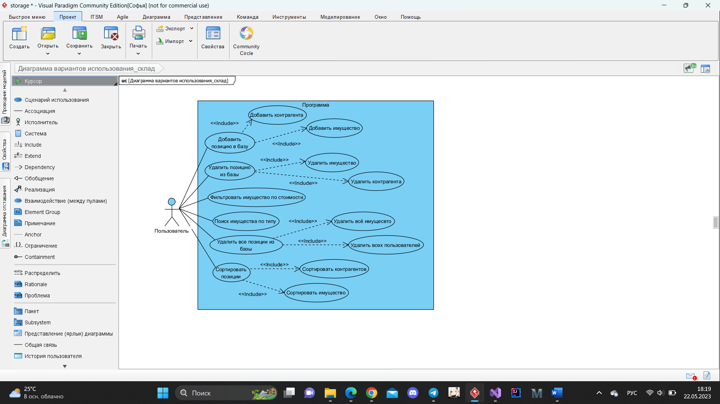

Рисунок 1 – Диаграмма вариантов использования

Описания некоторых спецификаций прецедентов представлены в таблицах 1-3.

Таблица 1 – Спецификация прецедента «Добавить запись в базу»

|  |
| --- |
| **Наименование: Добавить позицию в базу** |
| **ID: 1** |
| **Краткое описание:** пользователь заполняет информационные поля, программа добавляет запись с этой информацией в базу |
| **Действующие лица:** пользователь, программа |
| **Основной поток:**   1. Пользователь заполняет информационные поля. 2. Пользователь нажимает на кнопку «Добавить». 3. Программа проверяет корректность введённых данных. 4. Программа добавляет запись в базу. |
| **Постусловие:** Запись добавлена в базу |

Таблица 2 – Спецификация прецедента «Удалить запись из базы»

|  |
| --- |
| **Наименование: Удалить запись из базы** |
| **ID: 2** |
| **Краткое описание:** пользователь выбирает запись для удаления, программа удаляет выбранную запись |
| **Действующие лица:** программа, пользователь |
| **Основной поток:**   1. Пользователь выбирает строку из таблицы с записями. 2. Пользователь нажимает на кнопку «Удалить». 3. Программа удаляет запись. |
| **Постусловие:** Запись удалена из базы |

Таблица 3 – Спецификация прецедента «Фильтровать мероприятия по стоимости»

|  |
| --- |
| **Наименование: Фильтровать мероприятия по стоимости** |
| **ID: 3** |
| **Краткое описание:** пользователь вводит текст для фильтрации в текстовое поле, программа фильтрует записи по стоимости |
| **Действующие лица:** программа, пользователь |
| **Основной поток:**  1. Пользователь вводит информацию в текстовое поле.  2. Программа выводит в таблицу данные, соответствующие выбору пользователя. |
| **Постусловие:** данные, подходящие под фильтр, выведены в таблицу |

Для описания структуры программного обеспечения была разработана диаграмма классов, представленная на рисунке 2.

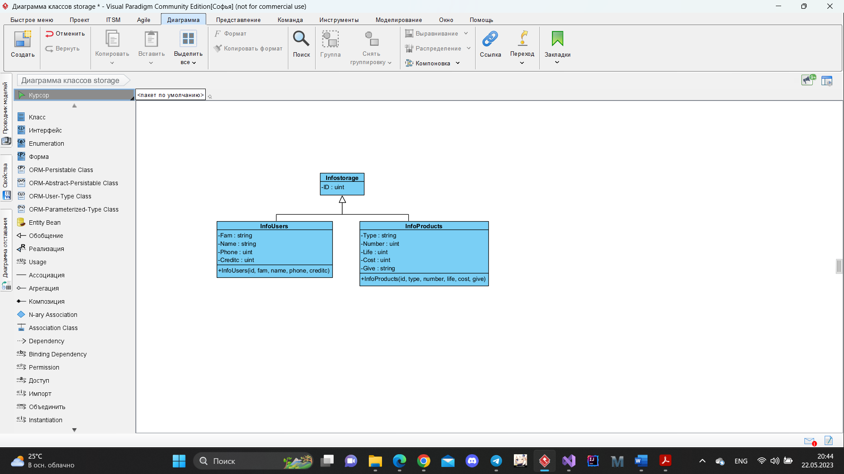

Рисунок 2 – Диаграмма классов

Программа содержит абстрактный класс Infostorage и двух его наследников: класс InfoUsers и класс InfoProducts.

* Класс Infostorage

Назначение класса: абстрактный класс.

Поля класса:

* ID – ID контрагента.
* Класс InfoUsers

Назначение класса: класс, содержащий описание одного контрагента.

Поля класса:

* Fam – фамилия контрагента.
* Name – имя контрагента.
* Phone – номер телефона.
* Creditc – номер кредитной карты.

Методы класса:

public InfoUsers(uint id, string fam, string name, uint phone, uint creditc) – конструктор класса с параметрами.

* Класс InfoProducts

Назначение класса: класс, содержащий описание одной позиции имущества.

Поля класса:

* Type – тип.
* Number – количество.
* Life – срок хранения.
* Cost – стоимость аренды.
* Give – выдача имущества.

Методы класса:

public InfoProducts(uint id, string type, uint number, uint life, uint cost, string give) – конструктор класса с параметрами.

Для упрощения работы с объектами классов InfoUsers и InfoProducts мы храним их в типизированной коллекции List [4][5].

**4 Отладка и тестирование**

В курсовой работе было выполнено функциональное тестирование разработанного программного обеспечения. План тестирования приведен в таблице 4.

Таблица 4 – План тестирования

|  |  |  |  |
| --- | --- | --- | --- |
| **№** | **Состав теста** | **Ожидаемый результат** | **Наблюдаемый результат** |
| 1 | Добавить контрагента в таблицу | Контрагент занесен в таблицу | Контрагент отобразился в таблице (Рисунок 3) |
| 2 | Удалить контрагента из таблицы | Контрагент удален из таблицы, сообщение об удалении | Контрагент из таблицы удален, выведено сообщение «Контрагент 214 удален!» (Рисунок 4) |
| 3 | Добавить контрагента, который уже есть в базе | Сообщение о наличии такого контрагента в базе | Выведено сообщения о наличии контрагента (Рисунок 5) |
| 4 | Добавить имущество существующему контрагенту | Имущество занесено в таблицу | Имущество отобразилось в таблице (Рисунок 6) |
| 5 | Ввести некорректные данные при добавлении имущества | Сообщение о некорректных данных. | Выведено сообщение, о том, что данные в текстовых полях некорректны  (Рисунок 7) |

Таблица 4 – План тестирования

|  |  |  |  |
| --- | --- | --- | --- |
| 6 | Отсортировать контрагентов в порядке возрастания по полю «ID» | Записи отсортированы | Записи в таблице упорядочены в порядке возрастания по полю «ID» (Рисунок 8) |
| 7 | Ввести в текстовое поле «13200» и все позиции отфильтровать по стоимости. | Выведены записи с полем стоимости «13200» | Позиции, соответствующие критерию фильтрации выведены в таблицу (Рисунок 9) |
| 8 | Сбросить фильтрацию в случае ее применения | В таблице появились все позиции | В таблице появились все существующие позиции (Рисунок 10) |
| 9 | Сбросить фильтрацию в случае, когда она не применена | Сообщение о том, что фильтрация не применена | Выведено сообщение «Вы не применяли фильтрацию ранее!»  (Рисунок 11) |
| 10 | Удалить все позиции имущества | В таблице нет данных, сообщение об удалении данных | Таблица пустая, выведено сообщение «Данные удалены!»  (Рисунок 12) |
| 11 | Добавить имущество, у которого нет контрагента | Сообщение о том, что нет соответствующего контрагента | Выведено сообщение о том, что нет соответствующего контрагента (Рисунок 13) |

Таблица 4 – План тестирования

|  |  |  |  |
| --- | --- | --- | --- |
| 12 | Удалить имущество из таблицы | Имущество удалено из таблицы | Имущество удалено из таблицы (Рисунок 14) |
| 13 | Удалить контрагента из таблицы, когда у него есть имущество | Сообщение о том, что у данного контрагента есть имущество | Выведено сообщение о том, что у данного контрагента есть имущество (Рисунок 15) |
| 14 | Добавить имущество, которое уже есть в базе | Сообщение о наличии такого имущества | Вывод сообщения о наличии имущества  (Рисунок 16) |
| 15 | Ввести некорректные данные при добавлении контрагента | Сообщение о некорректных данных и подсвечивание полей. | Выведено сообщение, о том, как данные должны быть записаны в текстовом поле и подсвечиваются поля (Рисунок 17) |
| 16 | Удалить всех контрагентов, когда нет имущества | В таблице нет данных | Таблица пустая  (Рисунок 18) |
| 17 | Удалить всех контрагентов, когда есть имущество. | Сообщение об ошибке. | Выведено сообщение, о том, что удаление невозможно, так как есть имущество  (Рисунок 19) |

Таблица 4 – План тестирования

|  |  |  |  |
| --- | --- | --- | --- |
| 18 | Ввести в текстовое поле «острое» и найти соответствующую по типу позицию. | Подсвечена позиция с полем типа «острое» | Позиция, соответствующая критерию поиска подсвечена (Рисунок 20) |
| 19 | Сбросить поиск в случае его применения | В таблице подсвечена первая позиция | В таблице подсвечена первая позиция (Рисунок 21) |

На рисунках 3–21, приведены скриншоты, отражающие результаты работы программы в процессе тестирования.

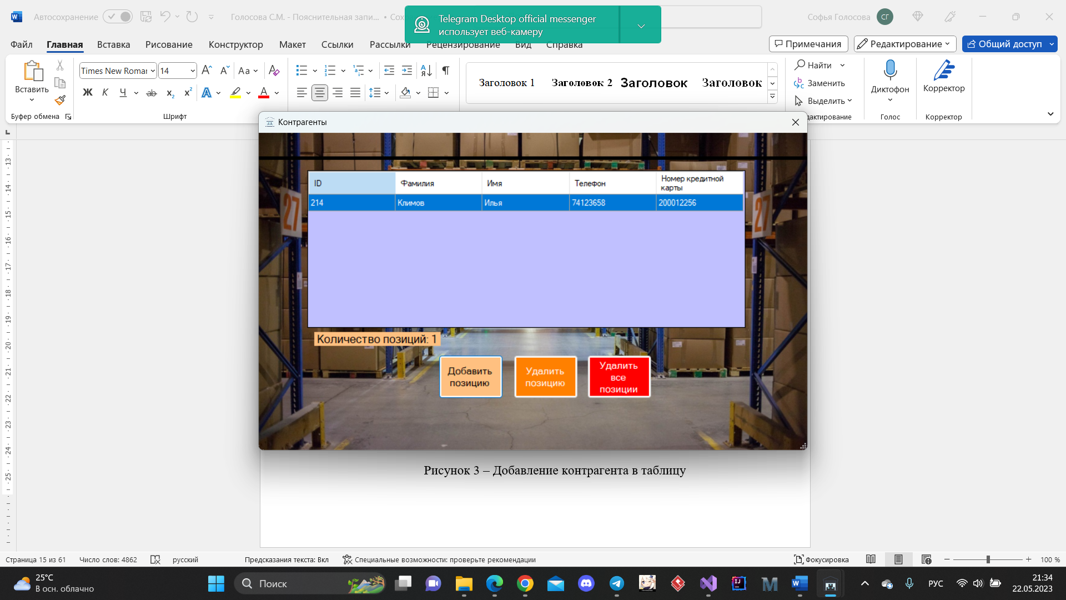

Рисунок 3 – Добавление контрагента в таблицу

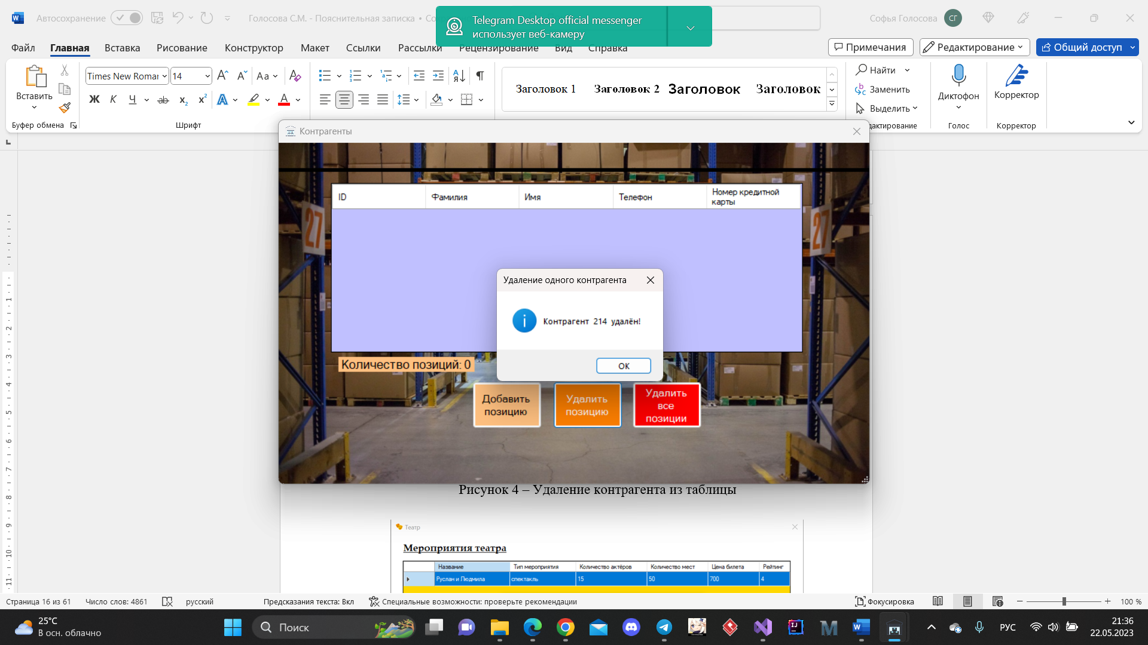

Рисунок 4 – Удаление контрагента из таблицы

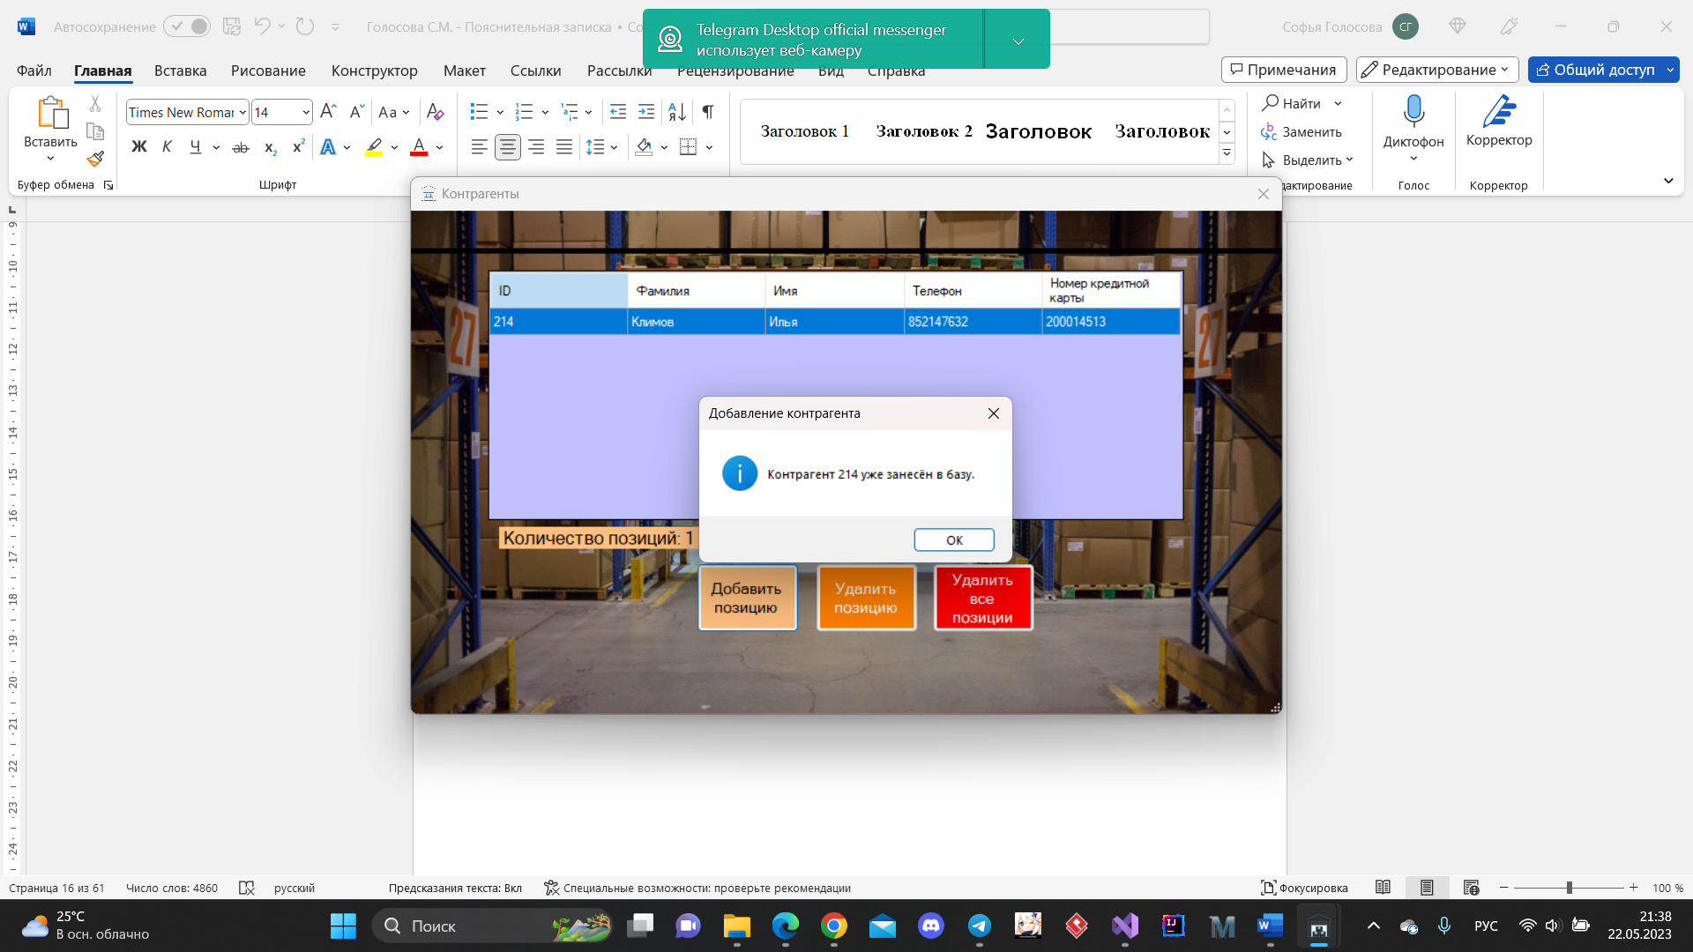

Рисунок 5 – Добавление контрагента повторно

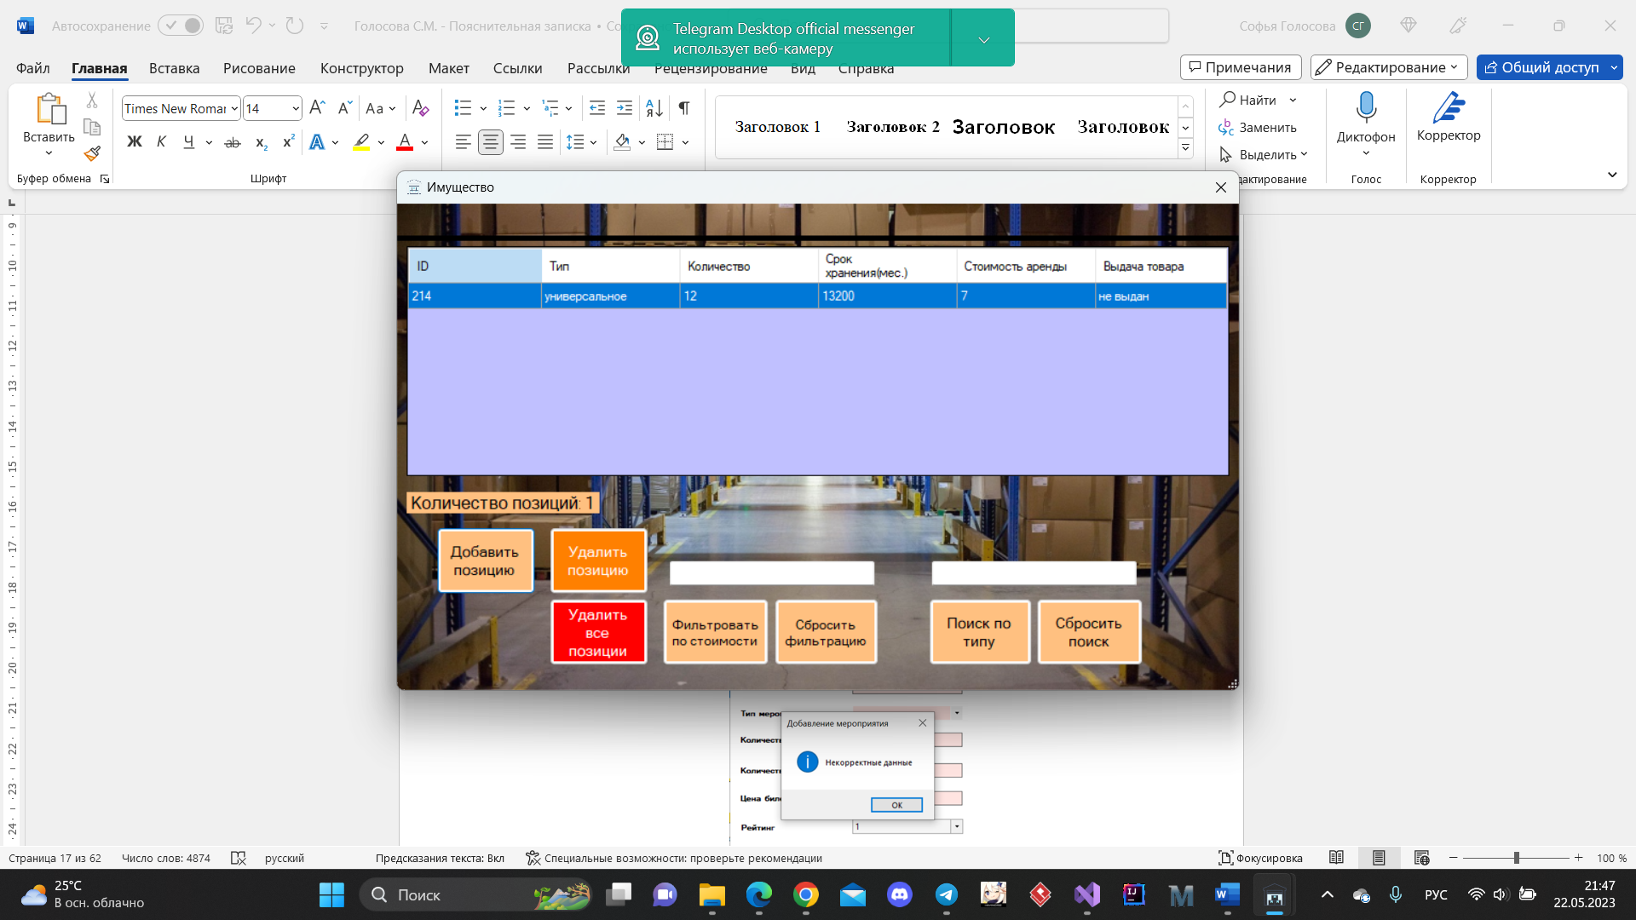

Рисунок 6 – Добавление имущества существующему контрагенту

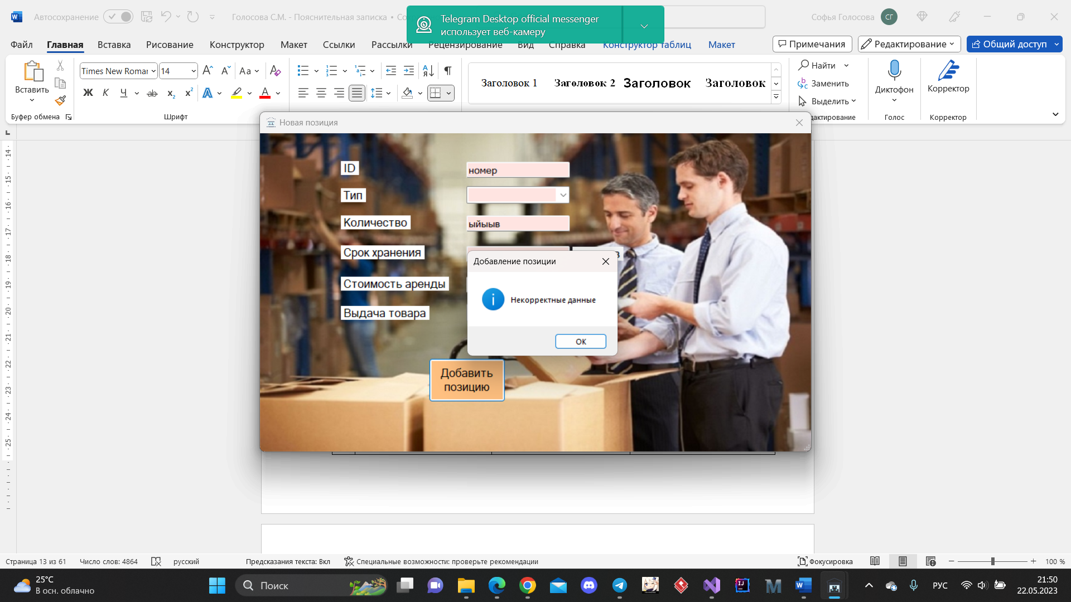

Рисунок 7 – Ввод некорректных данных при добавлении имущества

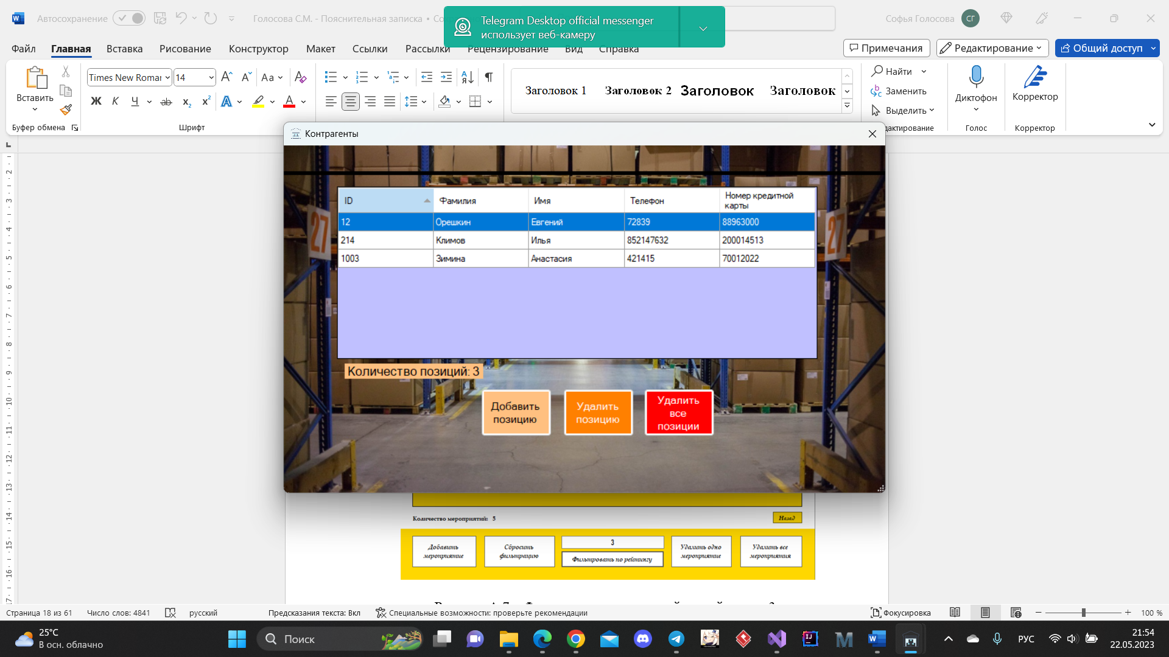

Рисунок 8 – Сортировка контрагентов в порядке возрастания по ID

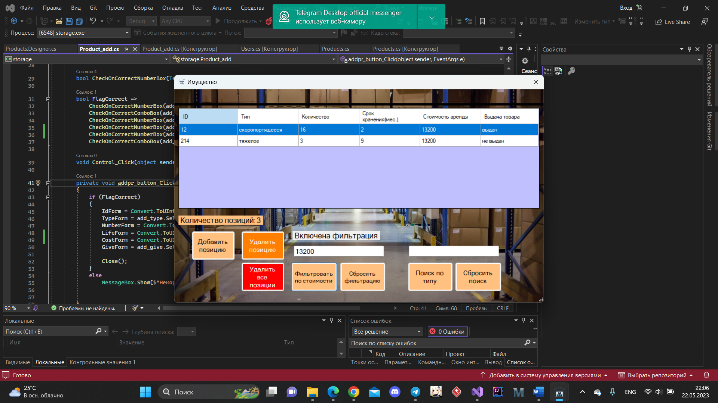

Рисунок 9 – Фильтрация имущества по стоимости «13200»

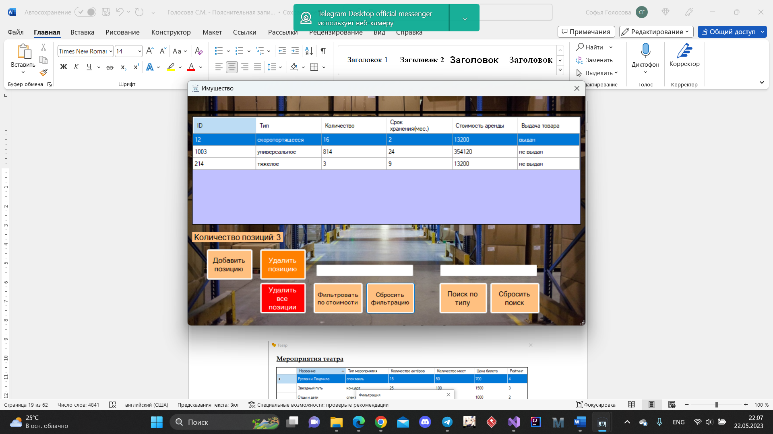

Рисунок 10 – Сброс фильтрации

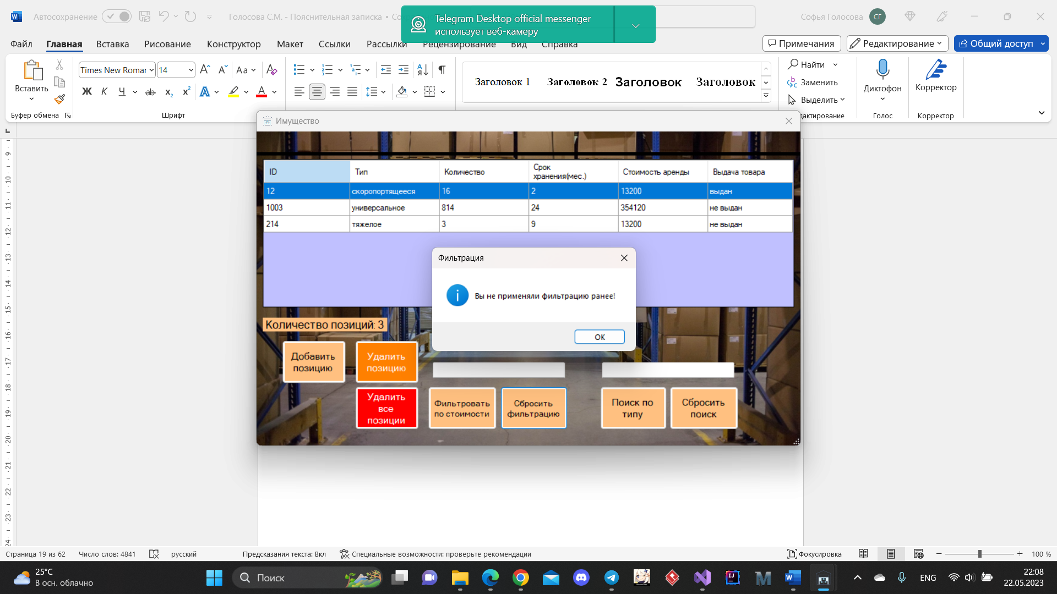

Рисунок 11 – Сброс фильтрации, когда она не применена

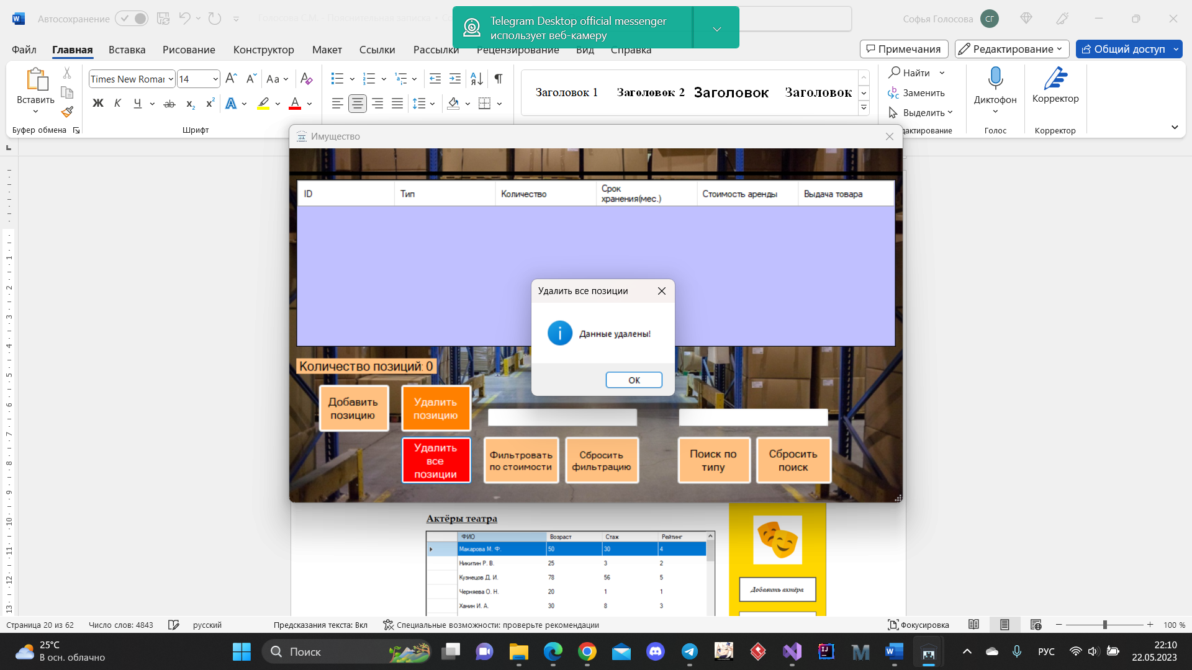

Рисунок 12 – Удаление всех позиций имущества

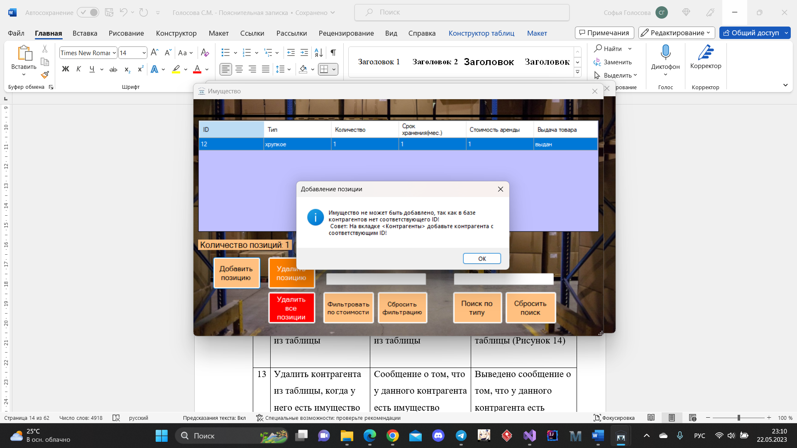

Рисунок 13 – Добавление имущества, у которого нет контрагента

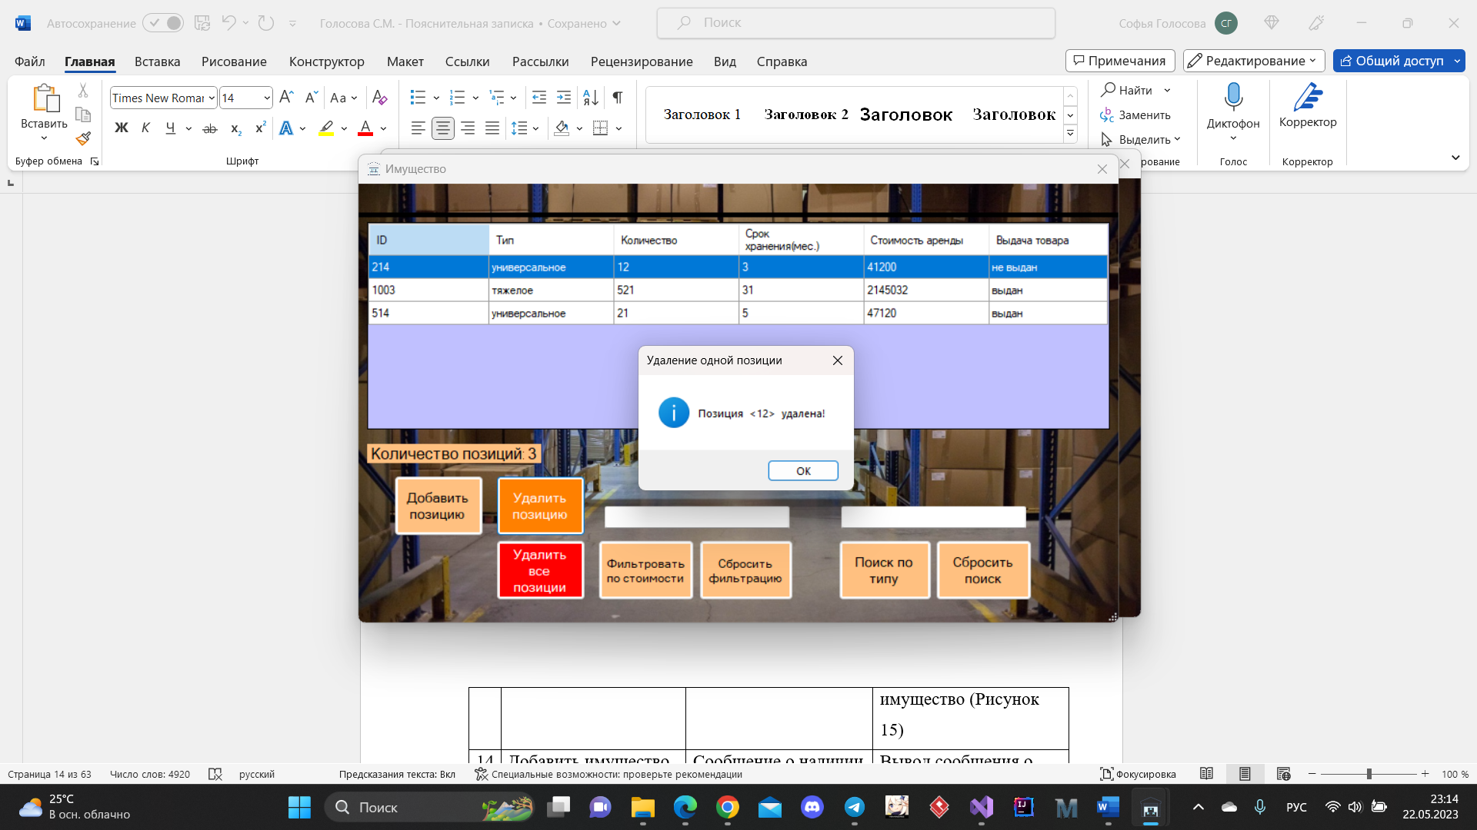

Рисунок 14 – Удаление имущества из таблицы

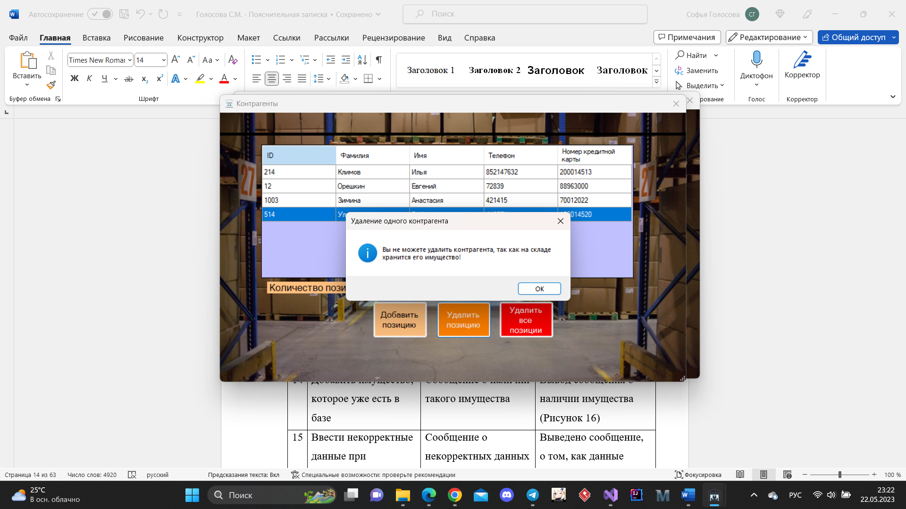

Рисунок 15 – Удаление контрагента, у которого есть имущество

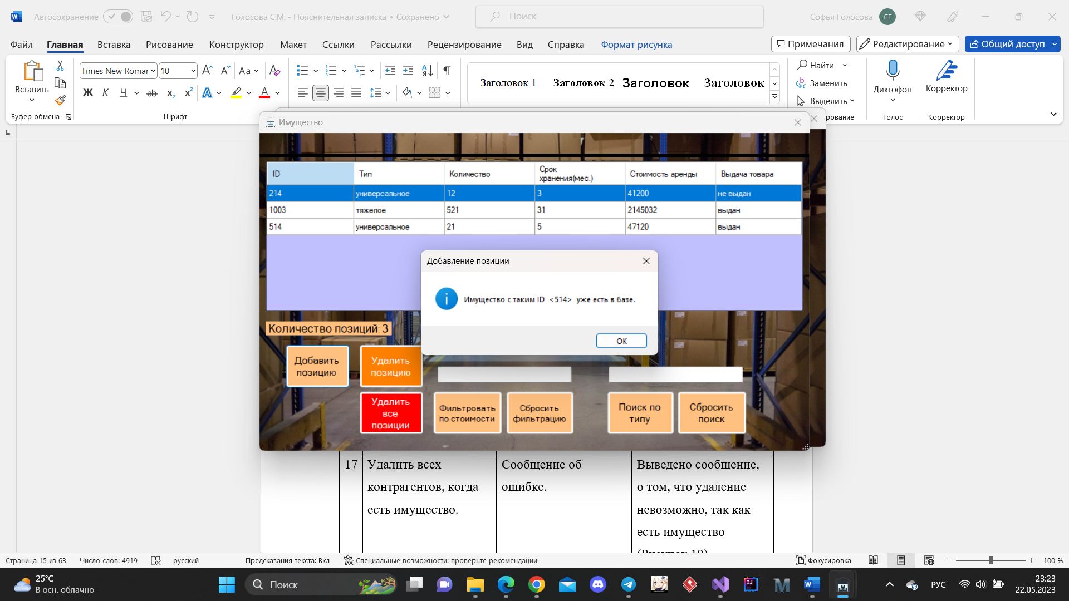

Рисунок 16 – Добавление имущества повторно

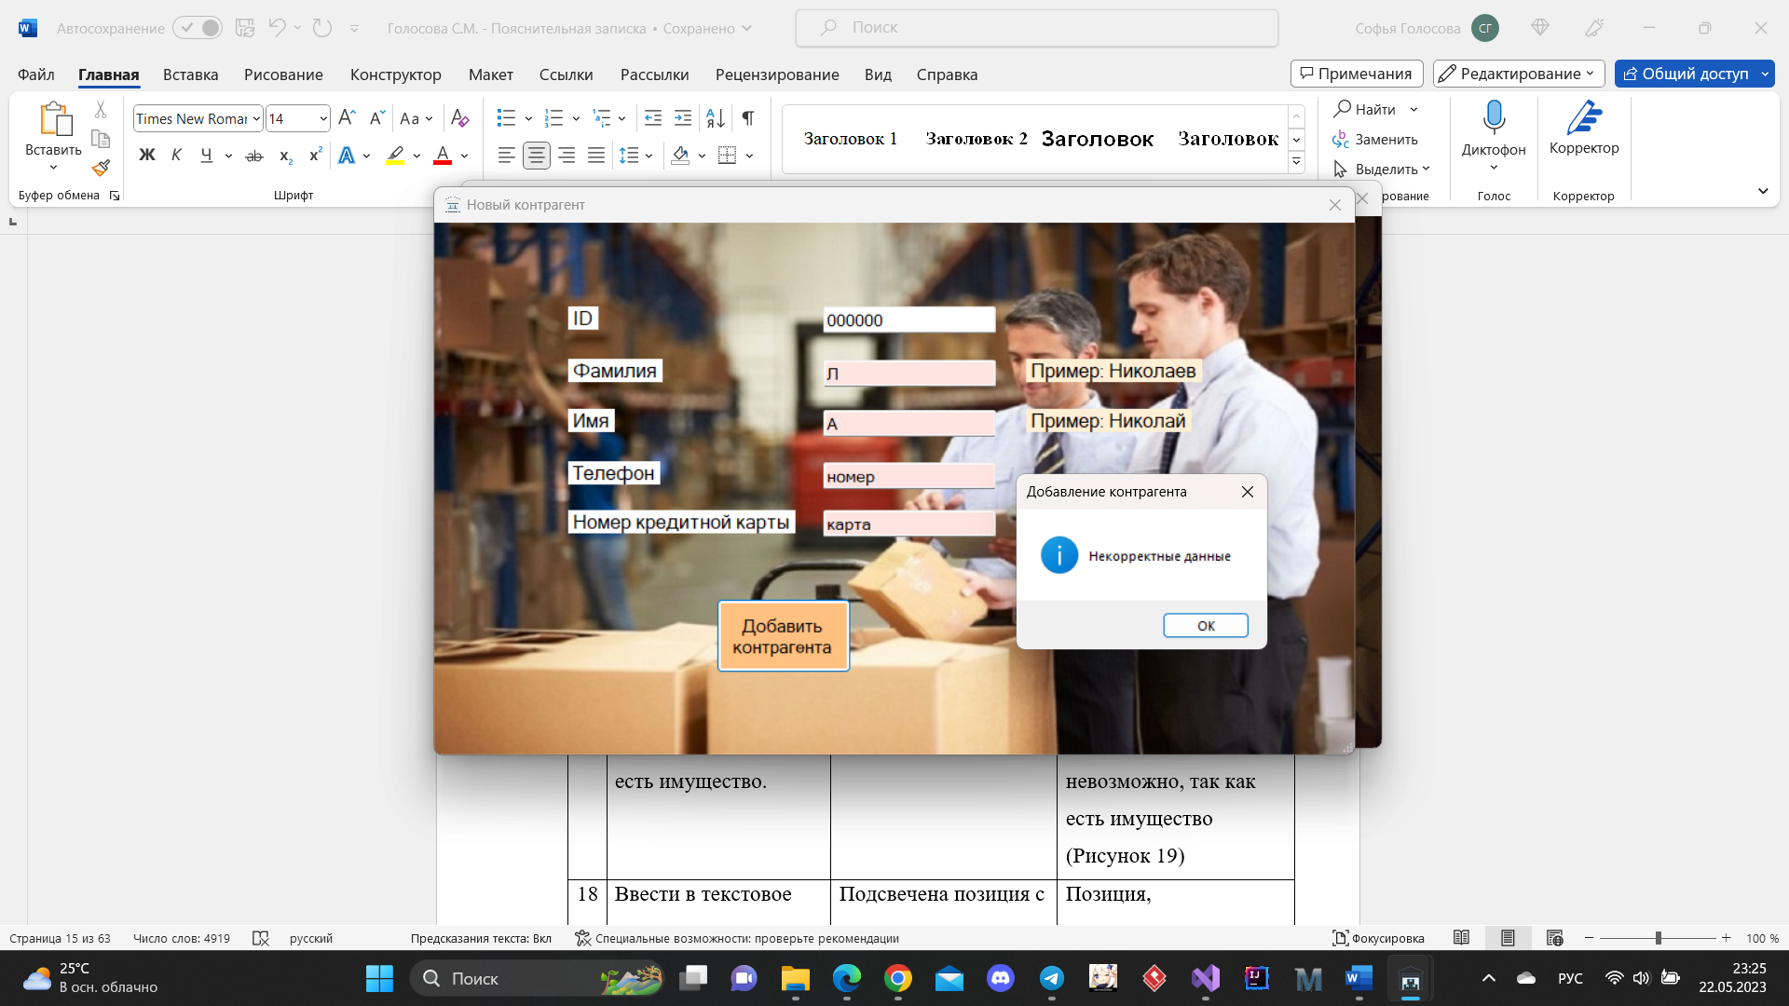

Рисунок 17 – Ввод некорректных данных при добавлении контрагента

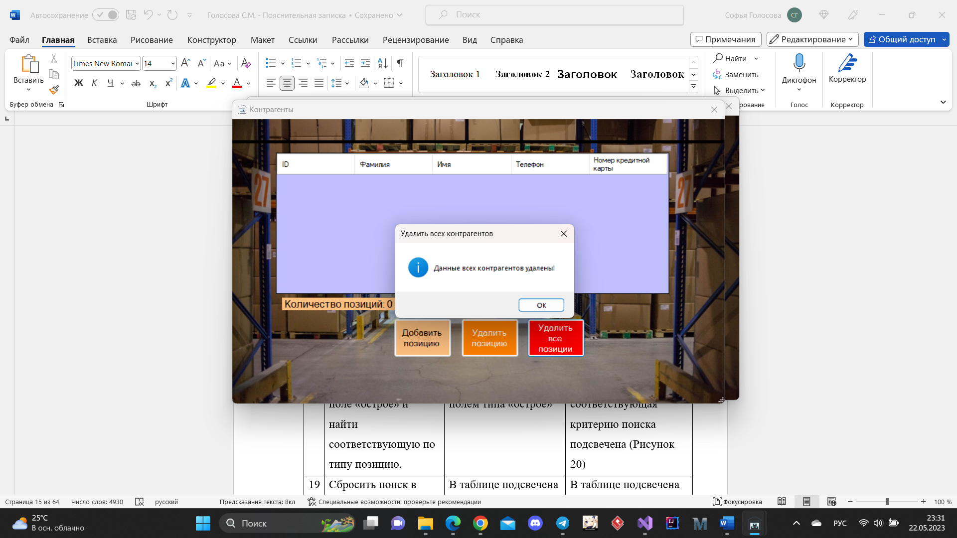

Рисунок 18 – Удаление всех контрагентов

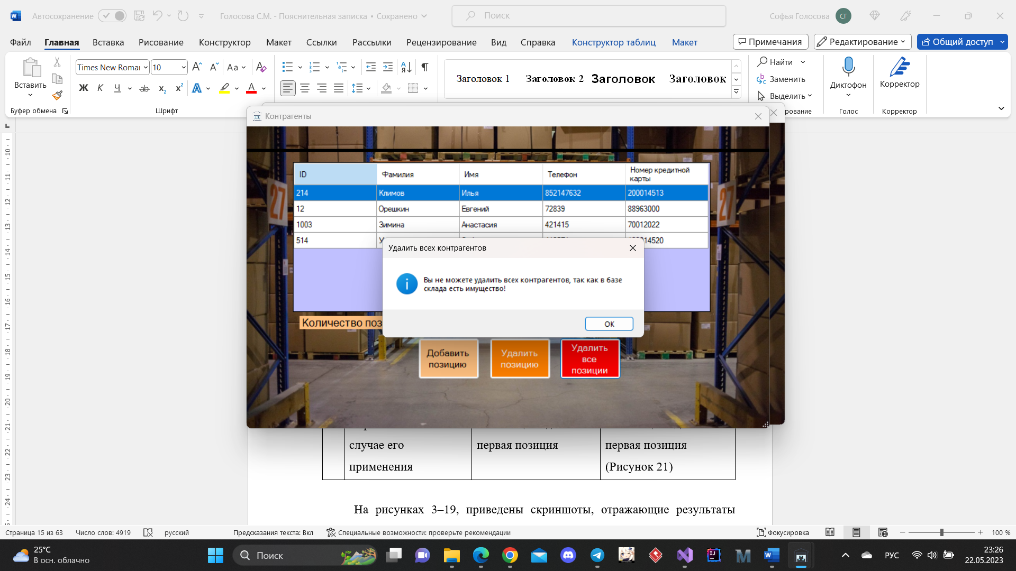

Рисунок 19 – Удаление всех контрагентов при наличии имущества

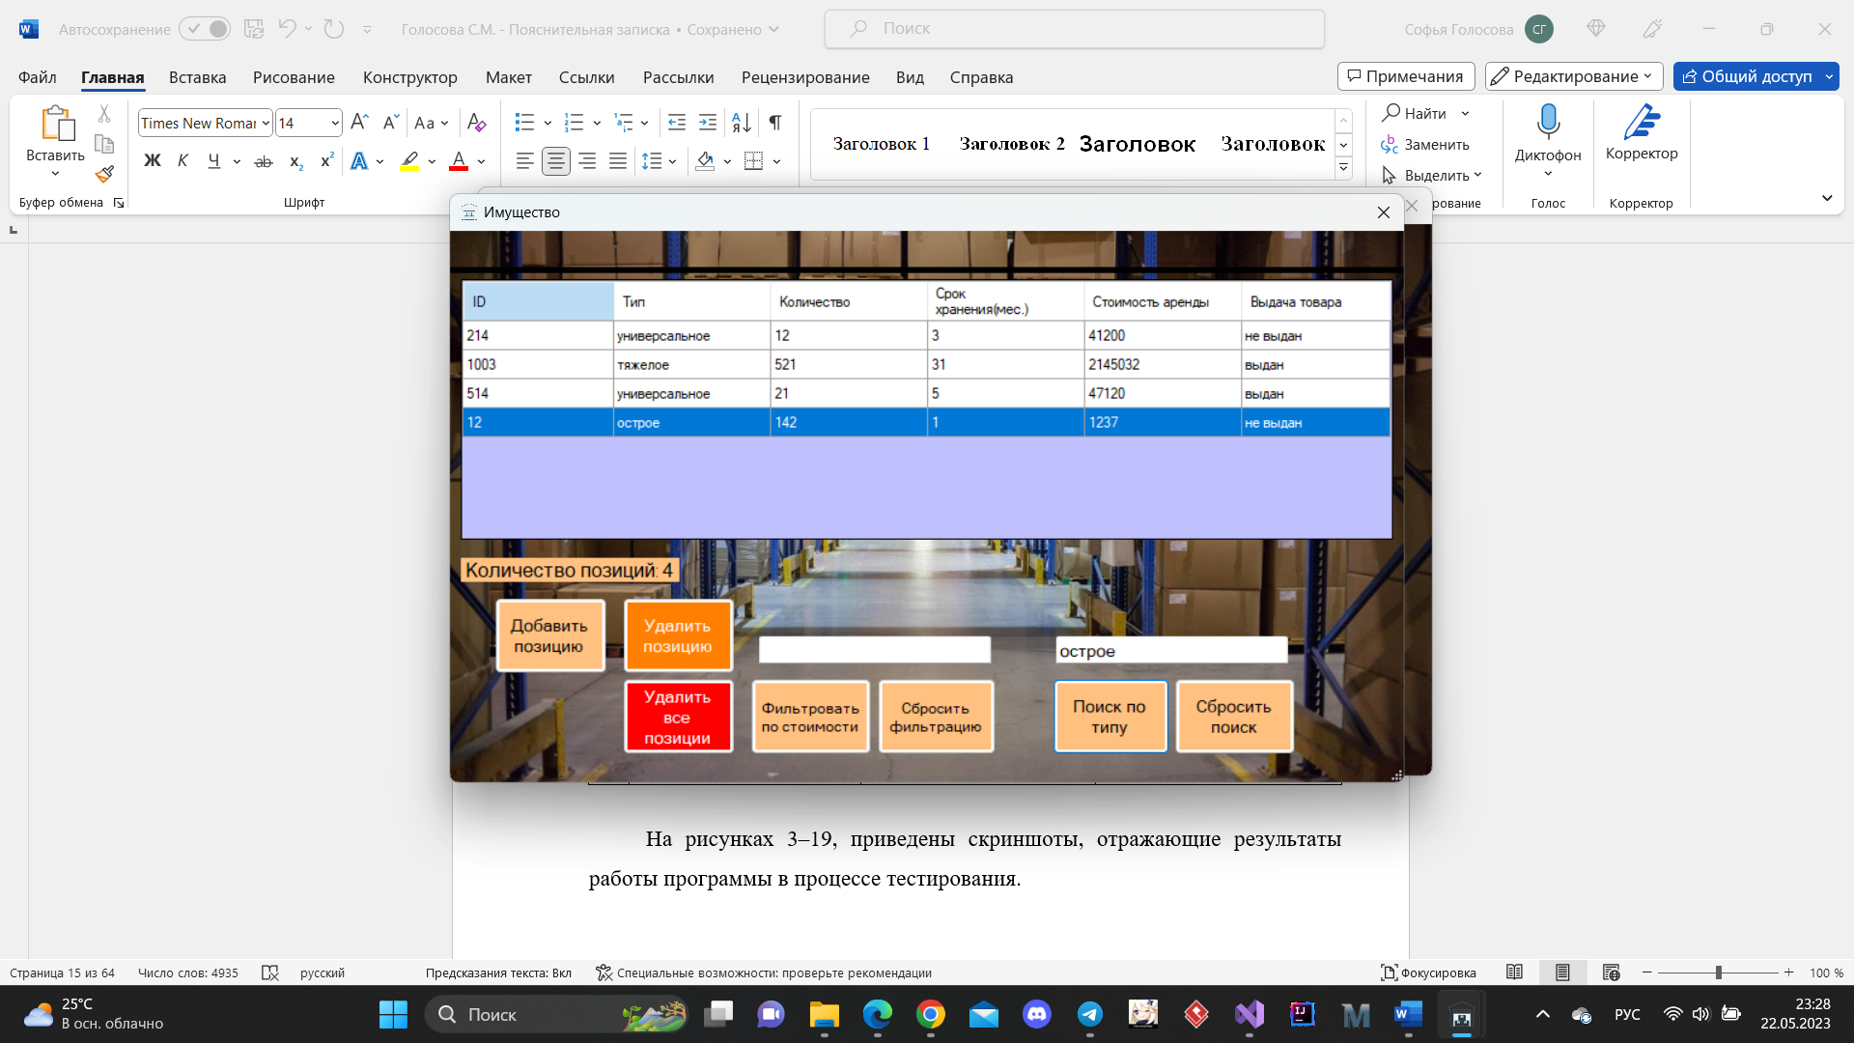

Рисунок 20 – Поиск имущества по типу «острое»

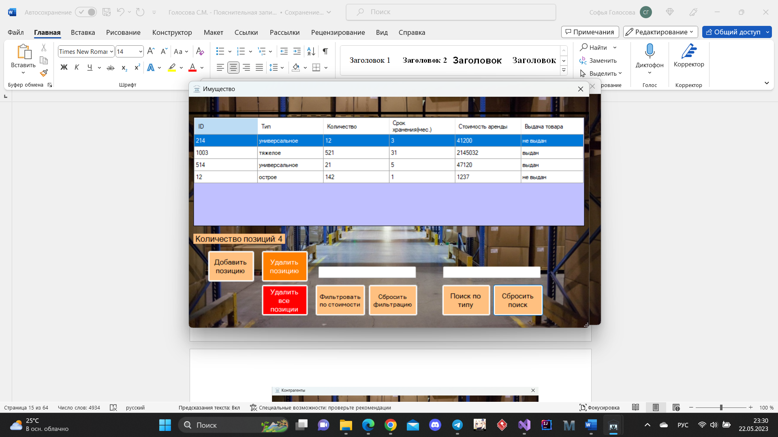

Рисунок 21 – Сброс поиска

В ходе выполнения тестирования несовпадения ожидаемого и наблюдаемого результата не выявлены. Следовательно, можно сделать вывод, что программа работает корректно.

**5 Описание программы**

**5.1 Разработка приложения**

В процессе выполнения курсовой работы была составлена диаграмма компонентов, которая отображает разбиение программной системы на структурные компоненты и связи между ними. Диаграмма компонентов приведена на рисунке 22.

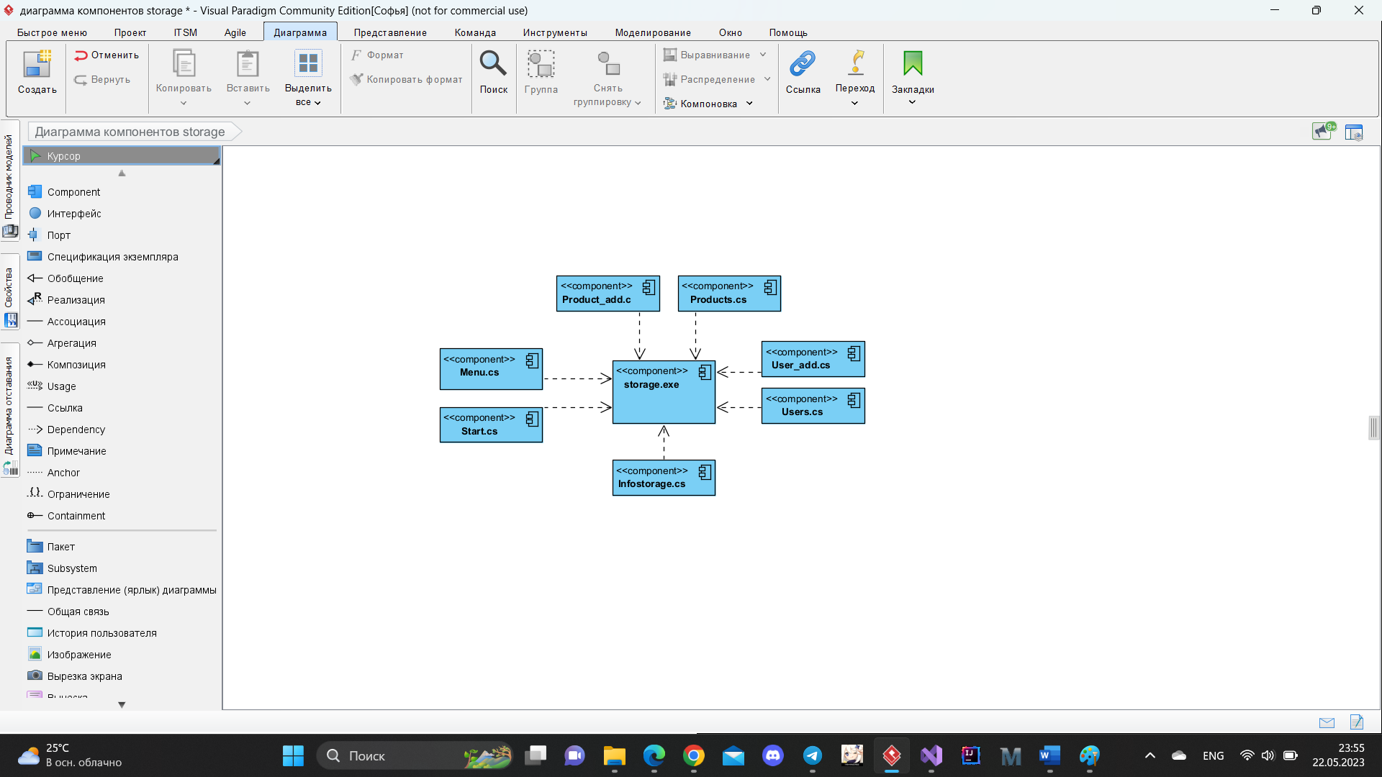

Рисунок 22 – Диаграмма компонентов

Описание компонентов приведено в таблице 5.

Таблица 5 – Описание компонентов

|  |  |
| --- | --- |
| Компонент | Назначение |
| storage.exe | Исполняемый файл приложения |
| Infostorage.cs | Исходный файл для класса Infostorage и его наследников: InfoProducts, InfoUsers |
| Start.cs | Форма с информацией об авторе |
| Menu.cs | Форма с главным меню |
| Products.cs | Форма с отображением имущества и функционалом |
| Users.cs | Форма с отображением контрагентов и функционалом |
| User_add.cs | Форма добавления нового контрагента |
| Product_add.cs | Форма добавления нового имущества |

**5.2 Разработка меню**

Приложение состоит из 6 различных форм.

На рисунке 23 представлен интерфейс формы информации об авторе

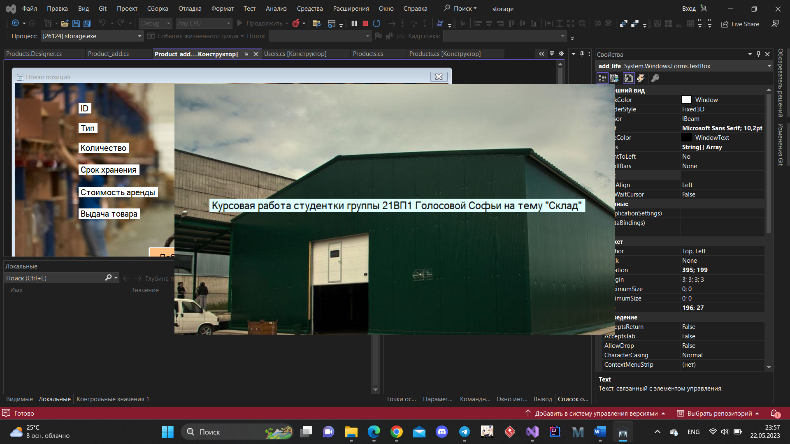

Рисунок 23 – Интерфейс формы информации об авторе

На рисунке 24 представлен интерфейс формы меню приложения.

Данная форма содержит следующие компоненты:

1 – кнопка для перехода на форму с информацией о контрагентах;

2 – кнопка для перехода на форму с информацией об имуществе.

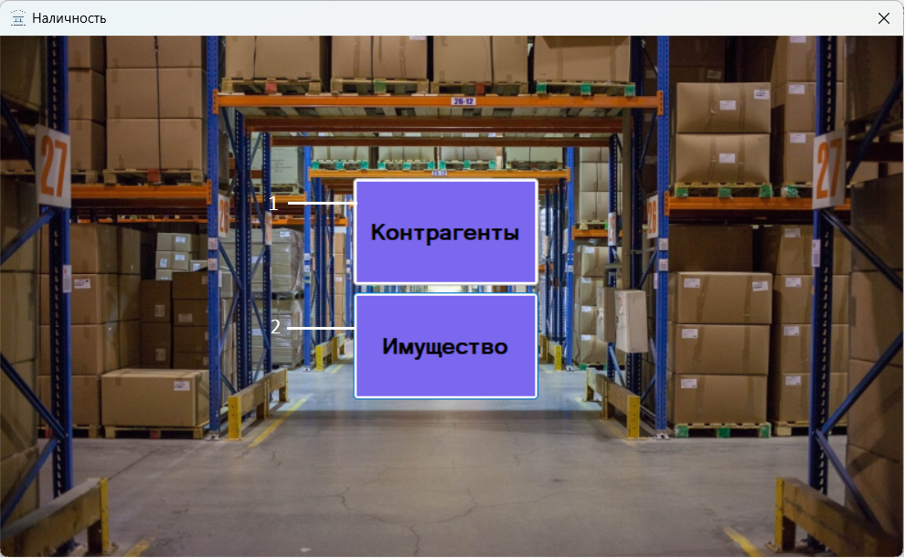

Рисунок 24 – Интерфейс формы меню приложения

На рисунке 25 представлен интерфейс формы информации обимущесвте.

Данная форма содержит следующие компоненты:

1 – таблица, в которой отображается всё имущество;

2 – label, в котором отображается количество позиций;

3 – кнопка для сброса фильтрации;

4 – кнопка для перехода на форму добавление новой позиции;

5 – кнопка для фильтрации позиций по стоимости;

6 – текстовое поле для ввода информации для фильтрации;

7 – кнопка для удаления одной позиции;

8 – кнопка для удаления всех позиций из базы;

9 – кнопка для поиска позиций по типу;

10 – текстовое поле для ввода информации для поиска;

11 – кнопка для сброса поиска.

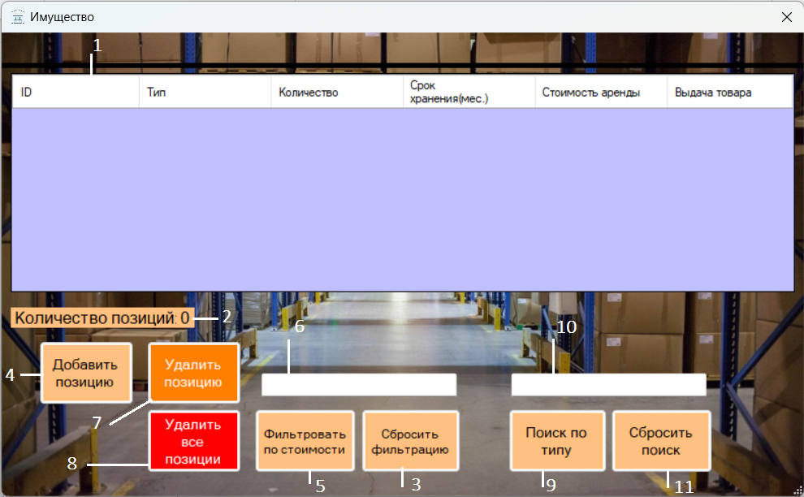

Рисунок 25 – Интерфейс формы информации об имуществе

На рисунке 26 представлен интерфейс формы добавления нового имущества.

Данная форма содержит следующие компоненты:

1 – текстовое поле для ввода ID;

2 – выпадающий список для выбора типа имущества;

3 – текстовое поле для ввода количества;

4 – текстовое поле для ввода срока хранения;

5 – текстовое поле для ввода стоимости аренды;

6 – выпадающий список для выбора состояния выдачи имущества;

7 – кнопка для добавления имущества в базу.

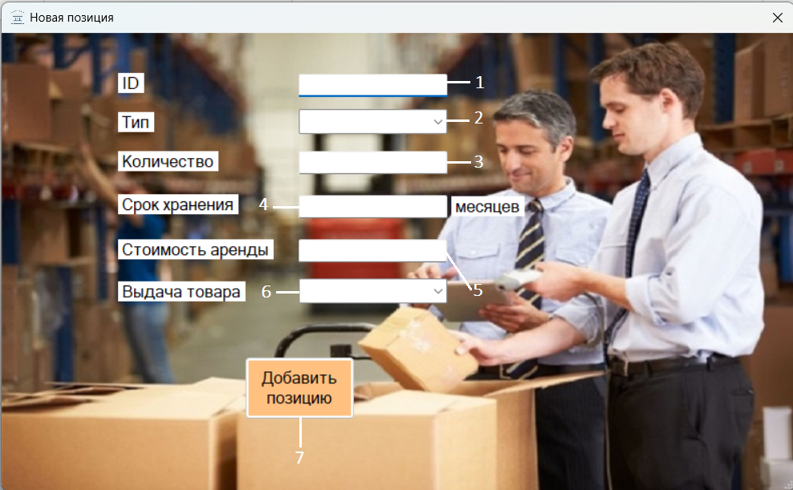

Рисунок 26 – Интерфейс формы добавление нового мероприятия

На рисунке 27 представлен интерфейс формы информации о контрагентах.

Данная форма содержит следующие компоненты:

1 – таблица, в которой отображаются все контрагенты;

2 – кнопка для перехода на форму добавление нового контрагента;

3 – кнопка для удаления одного контрагента;

4 – кнопка для удаления всех контрагентов из базы;

5 – label, в котором отображается количество контрагентов.

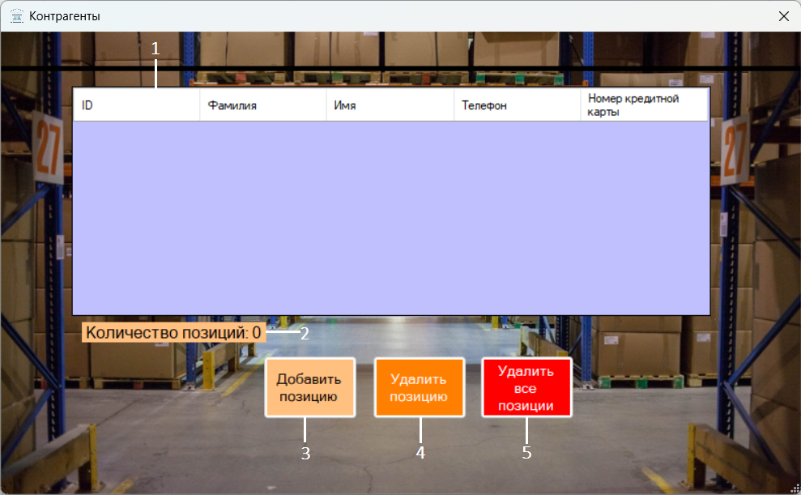

Рисунок 27 – Интерфейс формы информации о контрагентах

На рисунке 28 представлен интерфейс формы добавления нового контрагента.

Данная форма содержит следующие компоненты:

1 – текстовое поле для ввода ID контрагента;

2 – текстовое поле для ввода фамилии контрагента;

3 – текстовое поле для ввода имени контрагента;

4 – текстовое поле для ввода номера телефона;

5 – текстовое поле для ввода номера кредитной карты;

6 – кнопка для добавления контрагента в базу.

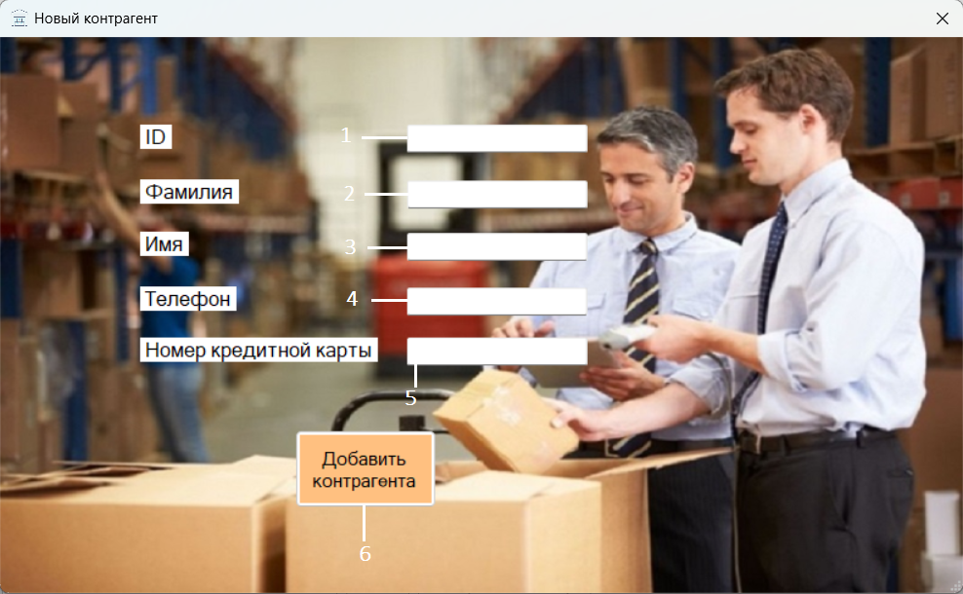

Рисунок 28 – Интерфейс формы добавление нового контрагента

**6 Руководство пользователя**

Основная цель руководства пользователя заключается в обеспечении пользователя необходимой информацией для самостоятельной работы с программой, оно содержит описание шагов, которые необходимо выполнить для достижения пользователем конкретной цели. Текст руководства пользователя приведен в приложении A.

**Заключение**

В ходе выполнения курсового проекта была разработана программа «storage», позволяющая пользователям работать с базой данных, хранящей записи о контрагентах и их хранимом имуществе. Приложение предоставляет основные инструменты для следующих действий: добавление записей в БД, удаление записей, фильтрация, поиск и сортировка записей. Сконструированное программное средство отвечает всем поставленным требованиям. Результаты тестирования показывают корректную работу приложения. Код программы приведен в приложении В.

В процессе выполнения курсового проекта было разработано руководство пользователя, которое позволит быстро разобраться с функциональностью разработанного приложения.

Заключительным этапом разработки приложения стало создание инсталлятора.

**Список используемых источников**

1. Изучение структуры JSON – Newtonsoft:[caйт] URL: <https://www.newtonsoft.com/json> (Дата обращения: 18.04.2023)
2. Работа с JSON, URL: https://metanit.com/sharp/tutorial/6.5.php (Дата обращения: 19.04.2023)
3. Балашова, И. Ю. Современные информационные технологии в проектировании программных систем и комплексов: учеб. пособие / И. Ю. Балашова, Д. В. Такташкин ; под ред. П. П. Макарычева. – Пенза : Изд-во ПГУ, 2019. − 106 с. (Дата обращения: 21.04.2023)
4. С# Работа с платформой .Net:[caйт] URL: <https://metanit.com/sharp/tutorial/4.5.php> (Дата обращения 23.04.2023)

**Приложение А - Руководство пользователя**

Программа storage.exe предназначена для хранения информации о контрагентах, арендующих склад, а также для хранения информации об имуществе, хранимом на складе. Программа имеет интуитивно понятный интерфейс, оснащена главным меню с выбором необходимого раздела пользователем и поддерживает такие операции как добавление нового контрагента или имущества, удаление контрагента или имущества, удаление всех контрагентов и всего имущества из базы данных, а также несколько второстепенных операций, как сортировка по алфавиту, возрастанию и убыванию, фильтрация по стоимости или поиск по типу.

При запуске программы происходит вывод информационной формы - приветствия, после чего программа готова к выполнению своих функций.



Рисунок А.1 – Информационное окно

Для добавления нового контрагента или же имущества в таблицу необходимо нажать кнопку «Добавить позицию», после чего откроется форма для добавления позиции. После ввода данных в поля формы необходимо нажать «Добавить позицию».

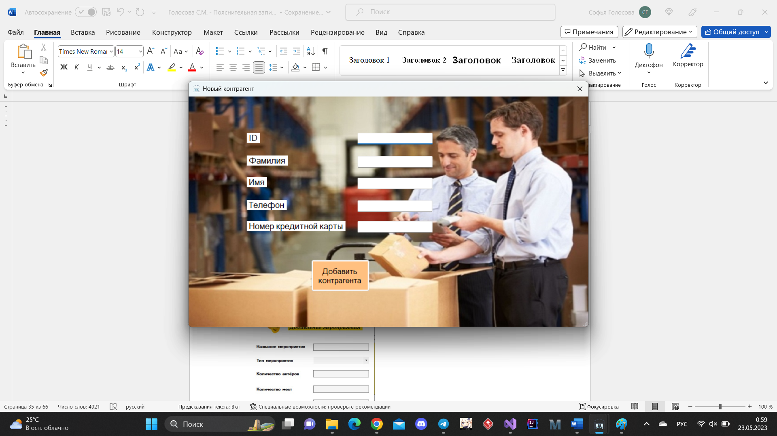

Рисунок А.3 – Форма добавления контрагента

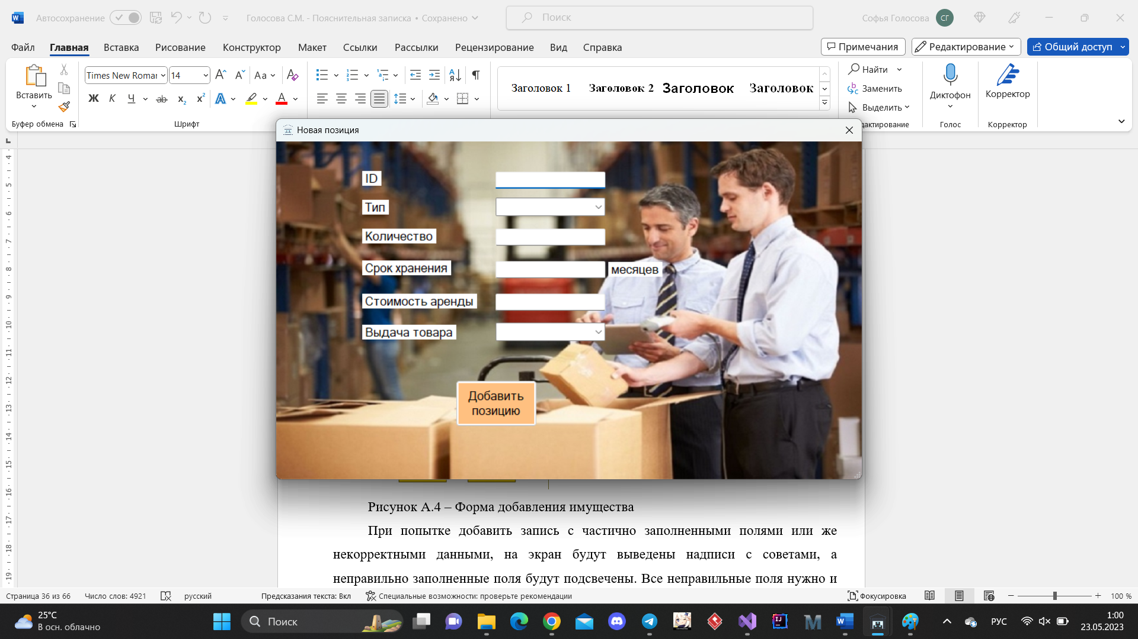

Рисунок А.4 – Форма добавления имущества

При попытке добавить позицию с частично заполненными полями или же некорректными данными, на экран будут выведены надписи с советами, а неправильно заполненные поля будут подсвечены. Все неправильные поля нужно и справить, иначе позиция не будет добавлена.

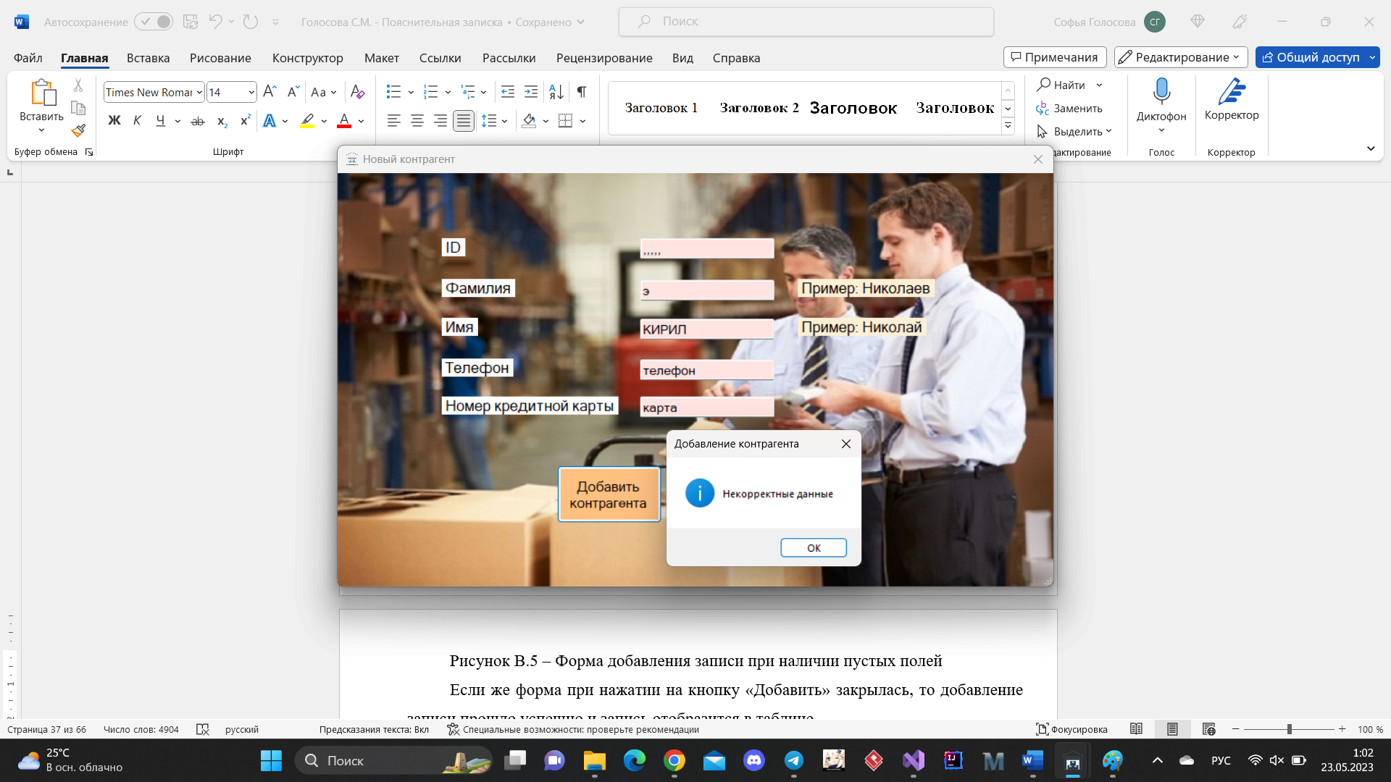

Рисунок А.5 – Форма добавления записи при наличии неверных полей

Если же форма при нажатии на кнопку «Добавить позицию» закрылась, то добавление позиции прошло успешно и запись отобразится в таблице.

Для удаления позиции нужно выбрать строку в таблице, которую необходимо удалить и нажать на кнопку «Удалить позицию». После чего позиция удалится из таблицы.



Рисунок А.6 – Удаление контрагента



Рисунок А.7 – Удаления имущества

Для фильтрации имущества по стоимости необходимо ввести соответствующее значение в текстовое поле. После нажатия на кнопку «Фильтровать по стоимости» в таблице отобразятся позиции, удовлетворяющие критерию.



Рисунок А.8 – Применение фильтрации по стоимости

В случае отсутствия текста для фильтрации на экране появится сообщение с просьбой заполнить поле.

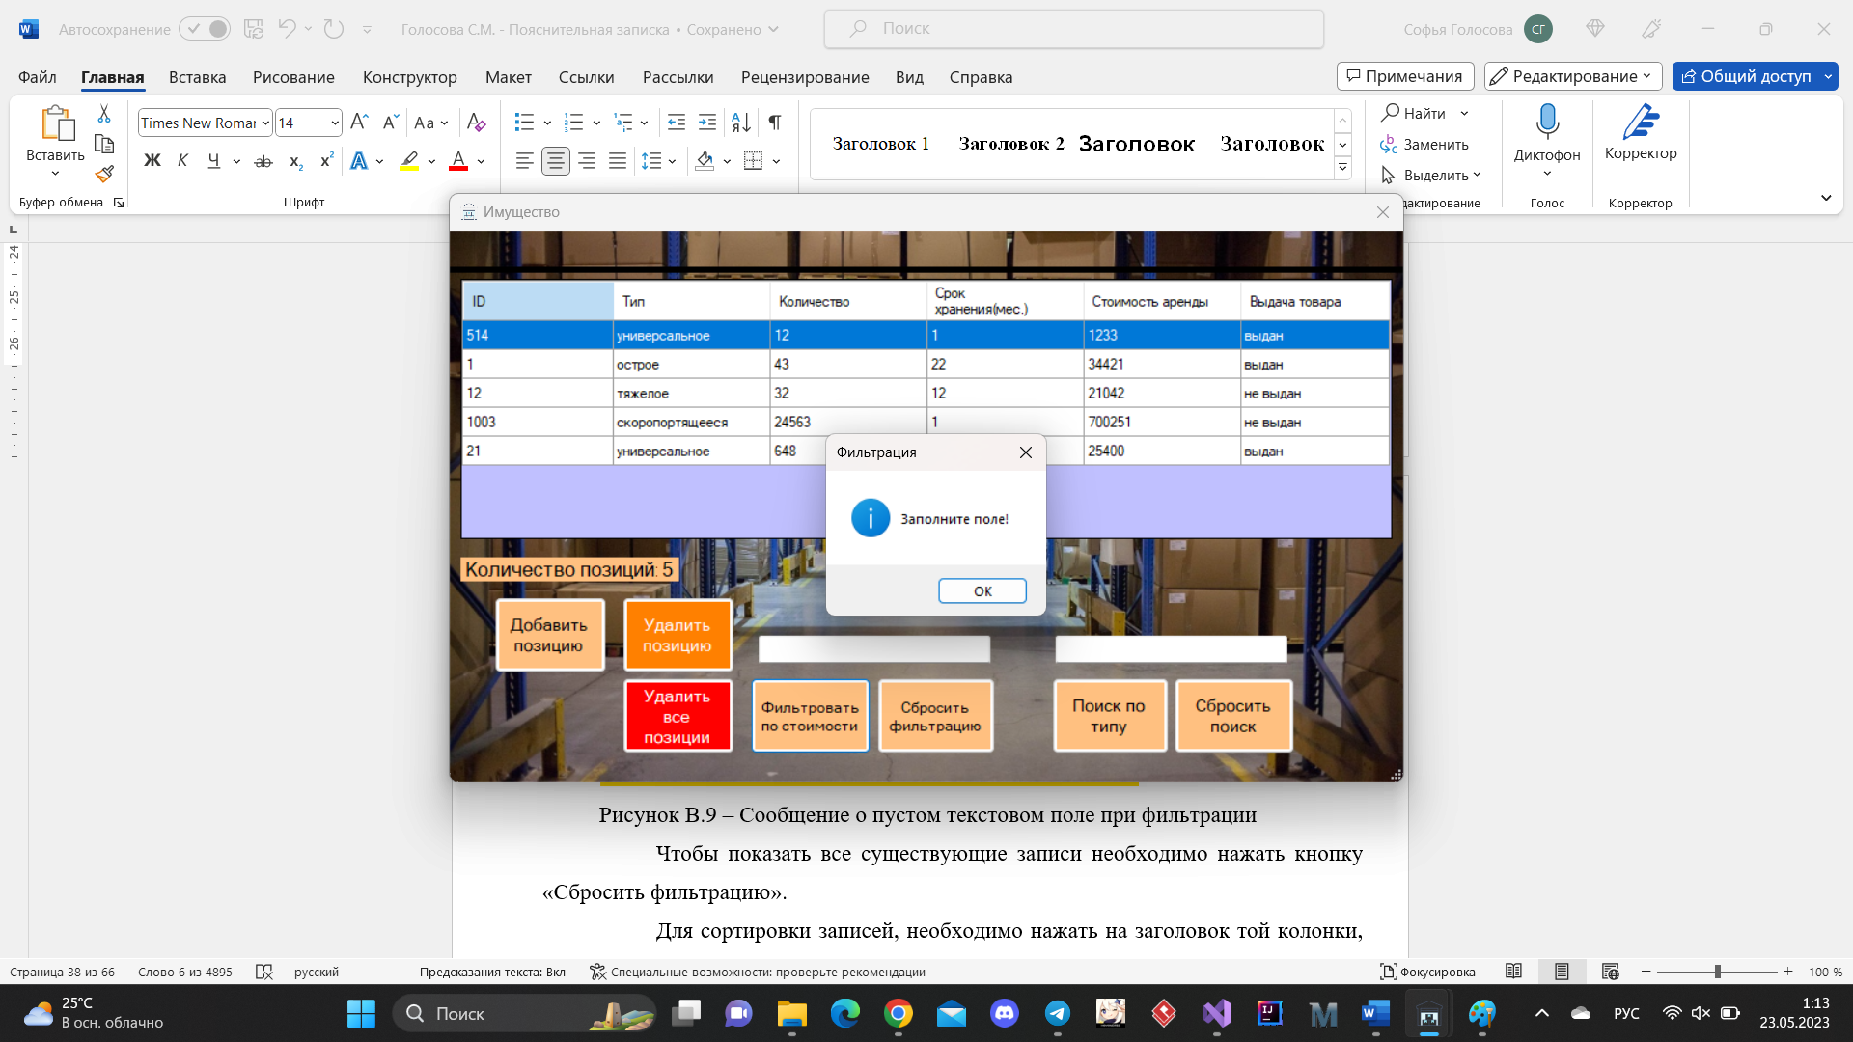

Рисунок А.9 – Сообщение о пустом текстовом поле при фильтрации

Чтобы показать все существующие позиции необходимо нажать кнопку «Сбросить фильтрацию».

Для сортировки позиций необходимо нажать на заголовок той колонки, по которой необходимо отсортировать записи.

При повторном нажатии на заголовки позиции будут отсортированы в обратном порядке.

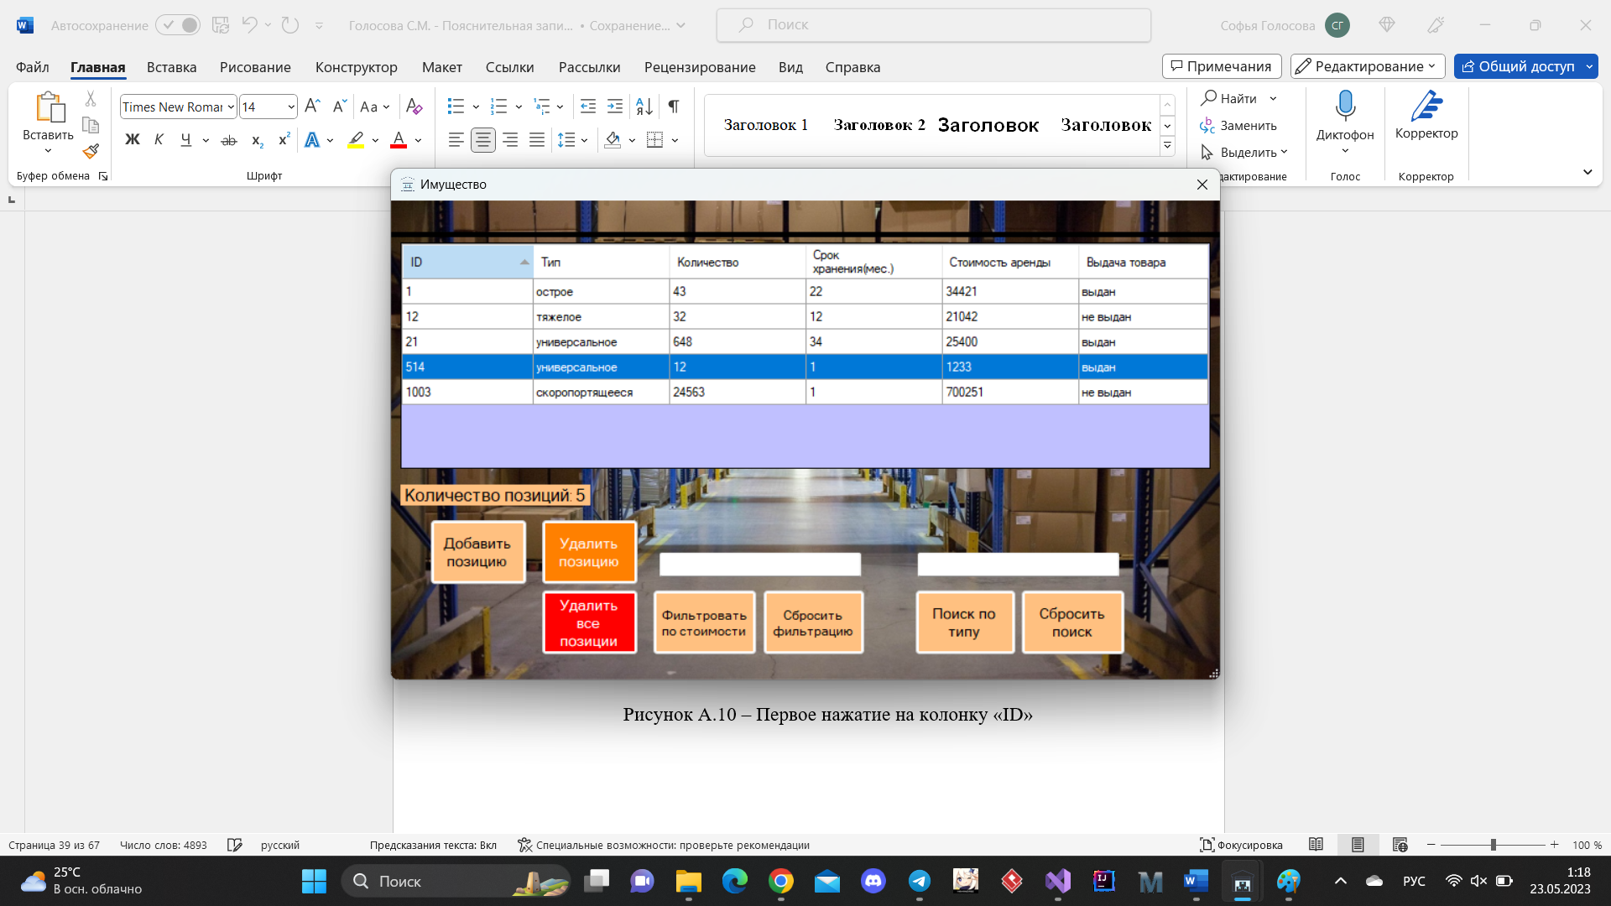

Рисунок А.10 – Первое нажатие на колонку «ID»

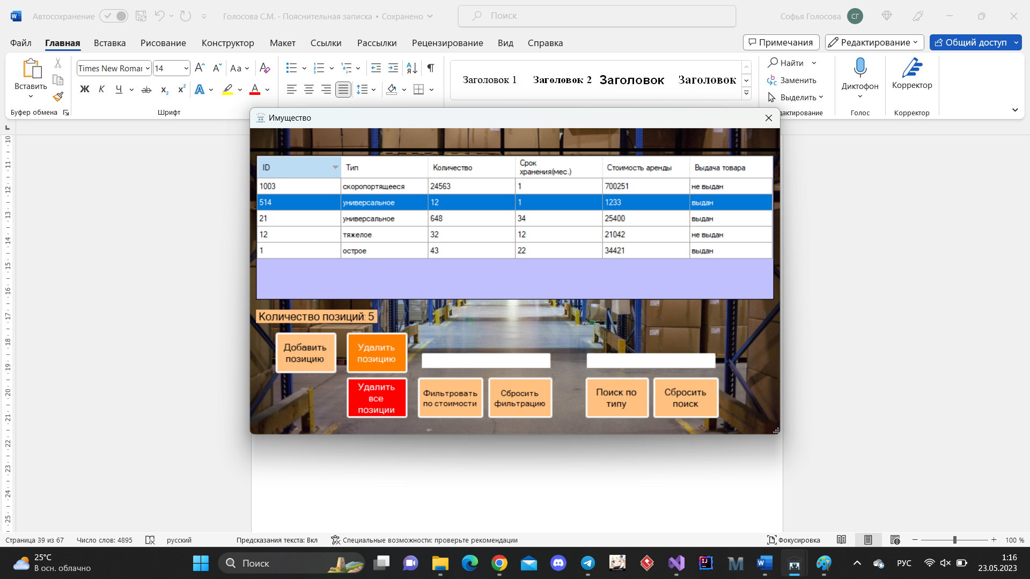

Рисунок А.11 – Повторное нажатие на колонку «ID»

Для поиска имущества по типу необходимо ввести соответствующее значение в текстовое поле. После нажатия на кнопку «Поиск по типу» в таблице подсветится позиция, удовлетворяющая критерию.

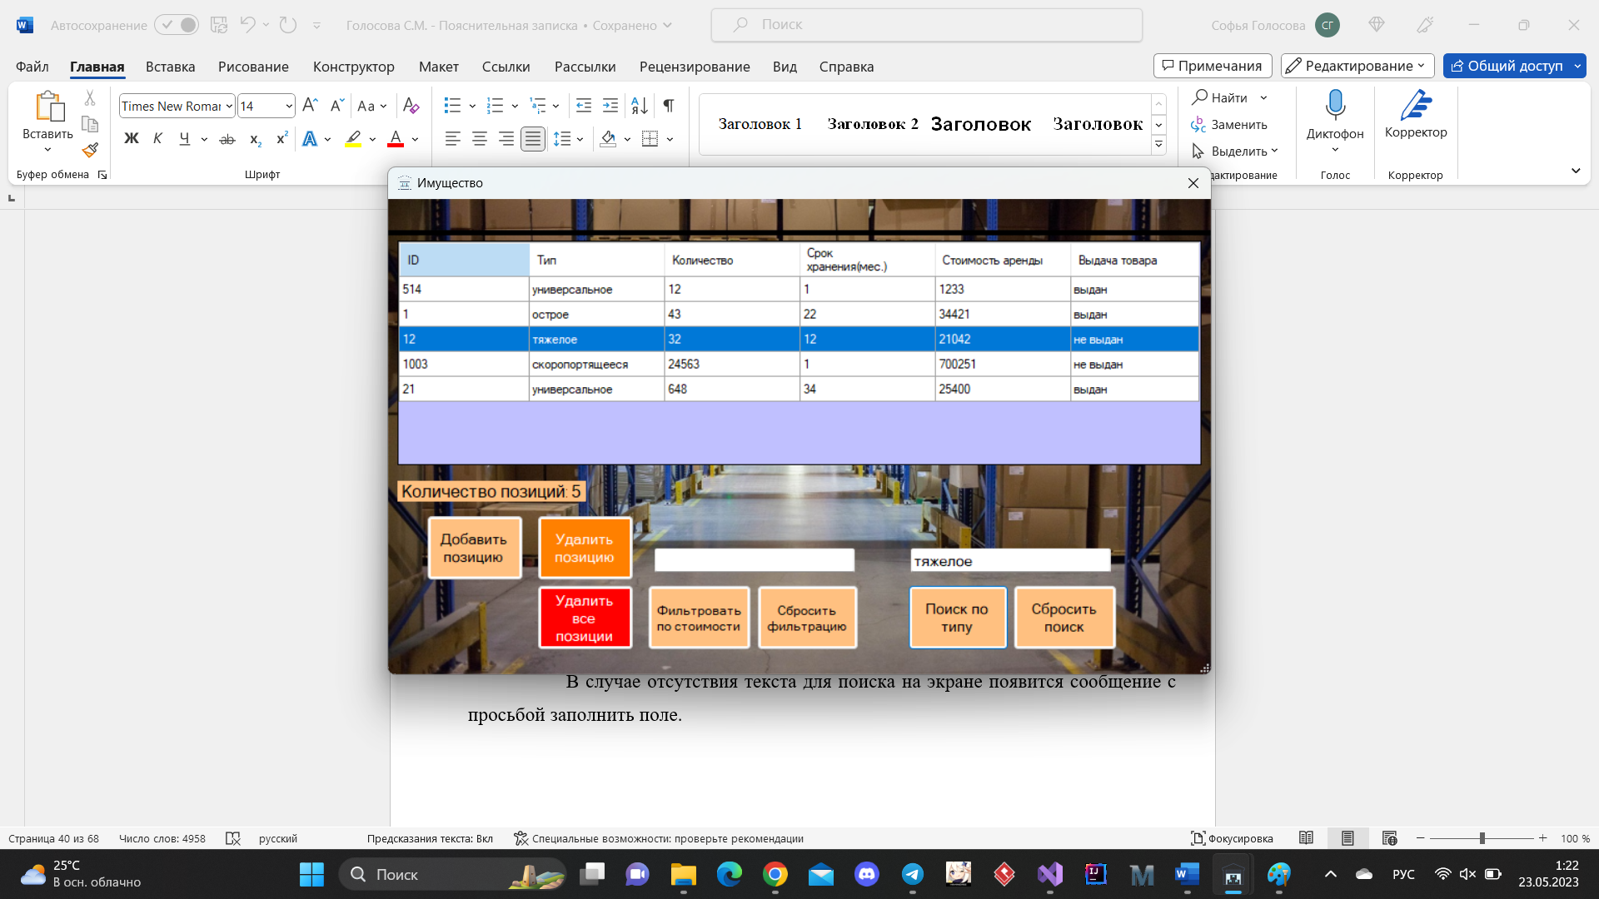

Рисунок А.12 – Применение поиска по типу

В случае отсутствия текста для поиска на экране появится сообщение с просьбой заполнить поле.

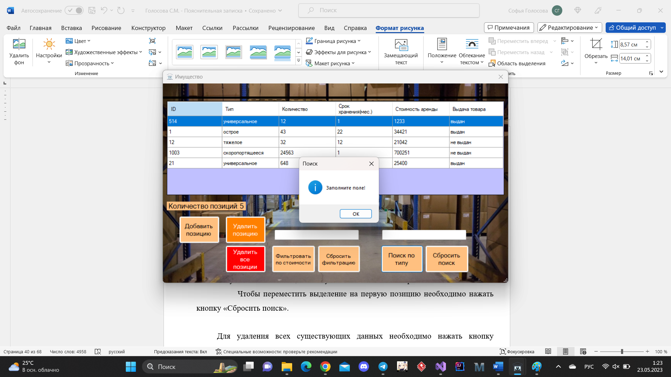

Рисунок А.13 – Сообщение о пустом текстовом поле при поиске

Чтобы переместить выделение на первую позицию необходимо нажать кнопку «Сбросить поиск».

Для удаления всех существующих данных необходимо нажать кнопку «Удалить все позиции». В случае успешного удаления таблица станет пустой.



Рисунок А.14 – Вид таблицы после удаления всех позиций имущества



Рисунок А.15 – Вид таблицы после удаления всех контрагентов

**Приложение В - Исходные тексты программы**

***Файл Start.cs***

***Файл Menu.cs***

***Файл Users.cs***

***Файл User_add.cs***

***Файл Products.cs***

***Файл Product_add.cs***

***Файл Infostorage.cs***